Приложение № 2 к
Техническому заданию

РАЗДЕЛ 1

Техническое описание

ПИДЖАК МУЖСКОЙ ПОВСЕДНЕВНЫЙ С НАШИВНЫМИ НАПЛЕЧНЫМИ ЗНАКАМИ С ВЫШИТЫМИ ЗВЕЗДАМИ (ЭМБЛЕМОЙ),
ШИТЬЕМ И НАРУКАВНЫМ ЗНАКОМ ДЛЯ ФЕДЕРАЛЬНЫХ ГОСУДАРСТВЕННЫХ ГРАЖДАНСКИХ СЛУЖАЩИХ ФНС РОССИИ
(ДЛЯ ДЕЙСТВИТЕЛЬНЫХ ГОСУДАРСТВЕННЫХ СОВЕТНИКОВ И ГОСУДАРСТВЕННЫХ СОВЕТНИКОВ РОССИЙСКОЙ ФЕДЕРАЦИИ)
1. Наименование и описание изделия

Настоящее техническое описание ТО 14.13.23-008-00034460-2018 распространяется на пиджак мужской повседневный с нашивными наплечными знаками с вышитыми серебром звездами (эмблемой), шитьем и нарукавным знаком темно-серо-зеленовато-голубого цвета для федеральных государственных служащих Федеральной налоговой службы, общие требования к которой установлены ГОСТ 25295.
Образец модели разработан Федеральной налоговой службой, за основу при разработке приняты размерные признаки мужской типовой фигуры по ГОСТ 31399.

2. Техническое описание изделия

2.1. Основные параметры и характеристики (свойства)
2.1.1. Пиджак мужской повседневный с нашивными наплечными знаками с вышитыми серебром звездами (эмблемой), шитьем и нарукавным знаком для федеральных государственных служащих ФНС России (далее – пиджак) должен соответствовать общим требованиям ГОСТ 25295, настоящему техническому описанию и образцу-эталону, утвержденному в установленном порядке.
2.1.2. Пиджак должен изготавливаться темно-серо-зеленовато-голубого цвета - для действительных государственных советников Российской Федерации 1, 2, 3 классов и государственных советников Российской Федерации 1, 2, 3 классов (рисунок 1).
2.1.3. Пиджак должен изготавливаться по размерам на типовые фигуры мужчин, предусмотренные ГОСТ 31399, второй и третьей полнотных групп по обхвату груди с 88 по 132 см, по росту со 158 по 200 см (таблица 1).

Таблица 1
см
Номер полнотной группы | Обхват груди
Номер полнотной группы | 88 | 92 | 96 | 100 | 104 | 108 | 112 | 116 | 120 | 124 | 128 | 132
Номер полнотной группы | Обхват талии
2 | 72 | 76 | 80 | 84 | 88 | - | - | - | - | - | - | -
3 | - | - | - | - | - | 98 | 102 | 106 | 110 | 114 | 118 | 122

2.1.4. Изделия размеров, не предусмотренных настоящим техническим описанием, изготавливаются по требованию Заказчика.
3. Описание художественно-технического оформления изделия

3.1. Внешний вид
Пиджак на подкладке полуприлегающего силуэта, с открытой центральной бортовой застежкой на три обметанные петли и три пуговицы.
Полочки с отрезными боковыми частями, передними вытачками, боковыми прорезными карманами «в рамку» с двумя обтачками и фигурными клапанами. На левой полочке обработан нагрудный карман с листочкой.
Спинка со швом посередине, заканчивающимся шлицей.
Рукава втачные двухшовные с обшлагами. В шве притачивания обшлагов втачан кант тёмно-вишнёвого цвета. Посередине ширины левого рукава на расстоянии 8,0-9,0 см от высшей точки оката расположен нарукавный знак.
Воротник отложной, пиджачного типа, верхний воротник с отрезной стойкой. Нижний воротник из ткани верха. По отлету и концам воротника втачан кант из ткани тёмно-вишневого цвета. На концах воротника шитьё. По плечевым швам прикреплены наплечные знаки с вышитыми серебром звездами (эмблемой) и пуговицей.
Полочка подкладки состоит из трех частей: верхней, нижней и отрезного бочка. На верхних частях подкладки полочек заложены складки. Внутренний прорезной карман «в рамку» с двумя обтачками и треугольным клапаном обработан на надставке подборта из ткани верха на уровне груди с правой стороны. Клапан внутреннего кармана застегивается на обметанную петлю и пуговицу. Обтачки внутреннего выполнены из подкладочной ткани.
На спинке подкладки по среднему шву у горловины заложена складка.

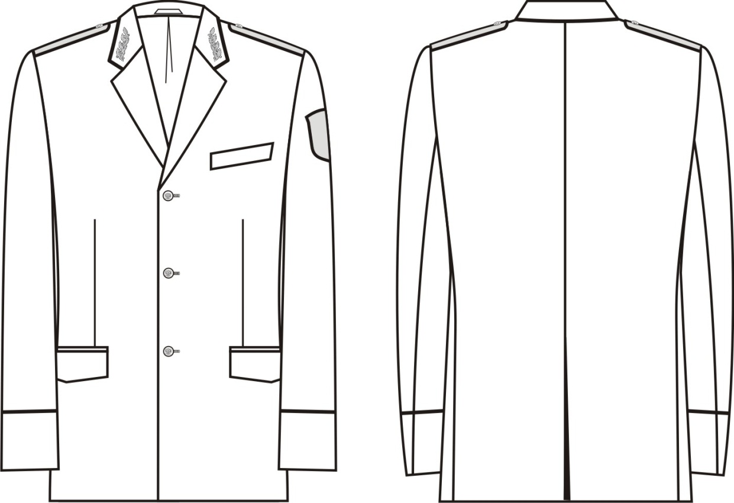

Рисунок 1

4. Качество изделия

4.1. Основные требования к изготовлению
4.1.1. Классификация и виды стежков, строчек и швов – по ГОСТ 12807.
Требования к стежкам, строчкам и швам – по Инструкции «Технические требования к соединениям швейных изделий».
4.1.2. Раскрой деталей пиджака – по ГОСТ 19902.
4.1.3. Определение сортности пиджака – по ГОСТ 12566.

4.2. Технологические особенности обработки
4.2.1. Детали верха кителя и подкладки стачивают швом шириной 1,0 см, обтачивают швом шириной 0,7 см.
4.2.2. Полочки, клапаны, верхний воротник, стойку верхнего воротника, подборта, отрезные части полочек в области проймы, низа и по линии разреза кармана, спинку по горловине, плечевому срезу, низу и шлице, части рукавов по линии оката и низа, обшлага дублируют клеевыми прокладочными материалами.
4.2.3. Формование бортовой прокладки выполняют на прессе, предварительно соединив детали зигзагообразными строчками.
Бортовую прокладку настрачивают на изнаночную сторону полочки по срезам (горловины, плечевому, проймы) швом шириной 0,3 – 0,5 см. По линии перегиба лацкана клеевую прокладку закрепляют утюгом.
4.2.4. Бортовую прокладку соединяют с полочками по линии перегиба лацкана на 2/3 ее длины, вдоль проймы и при закреплении пуговиц клеевым способом или на машине потайного стежка.
4.2.5. Ширина канта из сукна– 0,2 - 0,25 см.
4.2.6. В боковых прорезных карманах ширина каждой обтачки в готовом виде не более 0,6 см.
4.2.7. На подкладке полочек обрабатывают внутренние прорезные карманы с двумя обтачками. Длина кармана 14,5 см. Ширина каждой обтачки в готовом виде 0,6 см.
4.2.8. Петли располагают:
- на борте – на расстоянии 2,0 см от края борта, верхнюю на расстоянии 25,0 см от уступа лацкана, нижнюю – на уровне конца клапана бокового кармана, остальные – на равном расстоянии между собой.
4.2.9. Пуговицы пришивают в соответствии расположению петель.
4.2.10. В изделиях допускается:
- формовать бортовую прокладку одновременно с полочками;
- стачивать средний шов спинки, боковые швы, швы соединения полочек с отрезными частями, плечевые швы, передние и локтевые швы рукавов из ткани верха и подкладки на машинах двухниточного цепного стежка;
4.2.11. По согласованию с Заказчиком допускается изготавливать нижний воротник из ткани верха с прокладкой из клеевого тканого прокладочного материала.
5. Маркировка

Маркировка изделий - по ГОСТ 10581.

6. Упаковка

Упаковка изделий - по ГОСТ 10581.

7. Таблица измерений готового изделия

Измерения изделий в готовом виде должны соответствовать значениям, указанным в таблице 2, места измерений по рис. 2, 3 и 4.

6

Рисунок 2
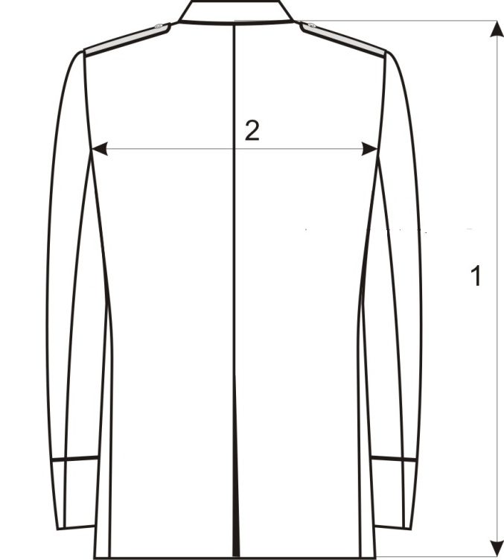

Рисунок 3
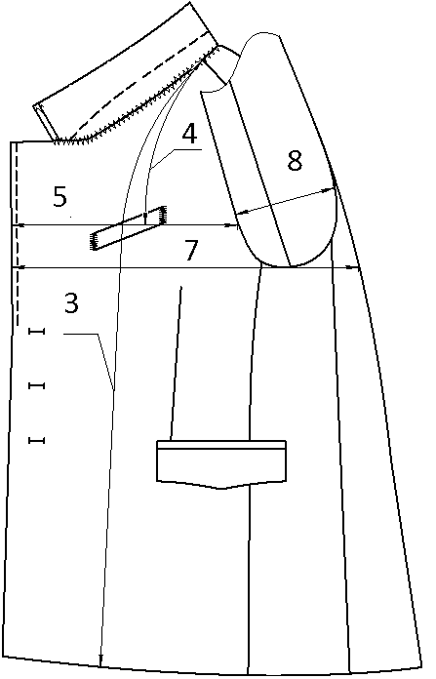
Рисунок 4

Таблица 2
см
Номер измерения | Наименование измерения | Рост | Полнотная группа |  |  |  |  |  |  |  |  |  |  |  |  | Допускаемое отклонение
Номер измерения | Наименование измерения | Рост | Вторая |  |  |  |  |  | Третья |  |  |  |  |  |  | Допускаемое отклонение
Номер измерения | Наименование измерения | Рост | Обхват груди |  |  |  |  |  |  |  |  |  |  |  |  | Допускаемое отклонение
Номер измерения | Наименование измерения | Рост | 88 | 92 | 96 | 100 | 104 | 108 |  | 112 | 116 | 120 | 124 | 128 | 132 | Допускаемое отклонение
1  (рис.3) | Длина спинки | 158 | 69,9 | 70,4 | 70,9 | 71,4 | 71,9 | 73,9 |  | 74,4 | - | - | - | - | - | + 1,0
1  (рис.3) | Длина спинки | 164 | 72,1 | 72,6 | 73,1 | 73,6 | 74,1 | 76,1 |  | 76,6 | 77,1 | 77,6 | 78,1 | 78,6 | 79,1 | + 1,0
1  (рис.3) | Длина спинки | 170 | 74,3 | 74,8 | 75,3 | 75,8 | 76,3 | 78,3 |  | 78,8 | 79,3 | 79,8 | 80,3 | 80,8 | 81,3 | + 1,0
1  (рис.3) | Длина спинки | 176 | 76,5 | 77,0 | 77,5 | 78,0 | 78,5 | 80,5 |  | 81,0 | 81,5 | 82,0 | 82,5 | 83,0 | 83,5 | + 1,0
1  (рис.3) | Длина спинки | 182 | 78,7 | 79,2 | 79,7 | 80,2 | 80,7 | 82,7 |  | 83,2 | 83,7 | 84,2 | 84,7 | 85,2 | 85,7 | + 1,0
1  (рис.3) | Длина спинки | 188 | 80,9 | 81,4 | 81,9 | 82,4 | 82,9 | 84,9 |  | 85,4 | 85,9 | 86,4 | 86,9 | 87,4 | 87,9 | + 1,0
1  (рис.3) | Длина спинки | 194 | 83,1 | 83,6 | 84,1 | 84,6 | 85,1 | 87,1 |  | 87,6 | 88,1 | 88,6 | 89,1 | 89,6 | 90,1 | + 1,0
1  (рис.3) | Длина спинки | 200 | 85,3 | 85,8 | 86,3 | 86,8 | 87,3 | 89,3 |  | 89,8 | 90,3 | 90,8 | 91,3 | 91,8 | 92,3 | + 1,0
2  (рис.3) | Ширина спинки | 158 | 40,9 | 42,0 | 43,1 | 44,2 | 45,3 | 46,9 |  | 48,0 | - | - | - | - | - | + 1,0
2  (рис.3) | Ширина спинки | 164 | 41,3 | 42,4 | 43,5 | 44,6 | 45,7 | 47,3 |  | 48,4 | 49,5 | 50,6 | 51,7 | 52,8 | 53,9 | + 1,0
2  (рис.3) | Ширина спинки | 170 | 41,7 | 42,8 | 43,9 | 45,0 | 46,1 | 47,7 |  | 48,8 | 49,9 | 51,0 | 52,1 | 53,2 | 54,3 | + 1,0
2  (рис.3) | Ширина спинки | 176 | 42,1 | 43,2 | 44,3 | 45,4 | 46,5 | 48,1 |  | 49,2 | 50,3 | 51,4 | 52,5 | 53,6 | 54,7 | + 1,0
2  (рис.3) | Ширина спинки | 182 | 42,5 | 43,6 | 44,7 | 45,8 | 46,9 | 48,5 |  | 49,6 | 50,7 | 51,8 | 52,9 | 54,0 | 55,1 | + 1,0
2  (рис.3) | Ширина спинки | 188 | 42,9 | 44,0 | 45,1 | 46,2 | 47,3 | 48,9 |  | 50,0 | 51,1 | 52,2 | 53,3 | 54,4 | 55,5 | + 1,0
2  (рис.3) | Ширина спинки | 194 | 43,3 | 44,4 | 45,5 | 46,6 | 47,7 | 49,3 |  | 50,4 | 51,7 | 52,6 | 53,7 | 54,8 | 55,9 | + 1,0
2  (рис.3) | Ширина спинки | 200 | 43,7 | 44,8 | 45,9 | 47,0 | 48,1 | 49,7 |  | 50,8 | 51,9 | 53,0 | 54,1 | 55,2 | 56,3 | + 1,0
Продолжение таблицы 2
Номер измерения | Наименование измерения | Рост | Полнотная группа |  |  |  |  |  |  |  |  |  |  |  |  | Допускаемое отклонение
Номер измерения | Наименование измерения | Рост | Вторая |  |  |  |  |  | Третья |  |  |  |  |  |  | Допускаемое отклонение
Номер измерения | Наименование измерения | Рост | Обхват груди |  |  |  |  |  |  |  |  |  |  |  |  | Допускаемое отклонение
Номер измерения | Наименование измерения | Рост | 88 | 92 | 96 | 100 | 104 | 108 |  | 112 | 116 | 120 | 124 | 128 | 132 | Допускаемое отклонение
3  (рис.4) | Длина полочки | 158 | 71,1 | 71,8 | 72,5 | 73,2 | 73,9 | 76,5 |  | 77,2 | - | - | - | - | - | + 0,5
3  (рис.4) | Длина полочки | 164 | 73,2 | 73,9 | 74,6 | 75,3 | 76,0 | 78,6 |  | 79,3 | 80,0 | 80,78 | 81,4 | 82,1 | 82,8 | + 0,5
3  (рис.4) | Длина полочки | 170 | 75,3 | 76,0 | 76,7 | 77,4 | 78,1 | 80,7 |  | 81,4 | 82,1 | 82,8 | 83,5 | 84,2 | 84,9 | + 0,5
3  (рис.4) | Длина полочки | 176 | 77,4 | 78,1 | 78,8 | 79,5 | 80,2 | 82,8 |  | 83,5 | 84,2 | 84,9 | 85,6 | 96,3 | 87,0 | + 0,5
3  (рис.4) | Длина полочки | 182 | 79,5 | 80,2 | 80,9 | 81,6 | 82,3 | 84,9 |  | 85,6 | 86,3 | 87,0 | 87,7 | 88,4 | 89,1 | + 0,5
3  (рис.4) | Длина полочки | 188 | 81,6 | 82,3 | 83,0 | 83,7 | 84,4 | 87,0 |  | 87,7 | 88,4 | 89,1 | 89,8 | 90,5 | 91,2 | + 0,5
3  (рис.4) | Длина полочки | 194 | 83,7 | 84,4 | 85,1 | 85,8 | 86,5 | 89,1 |  | 89,8 | 90,5 | 91,2 | 91,9 | 92,6 | 93,3 | + 0,5
3  (рис.4) | Длина полочки | 200 | 85,8 | 86,5 | 87,2 | 87,9 | 88,6 | 91,2 |  | 91,9 | 92,6 | 93,3 | 94,0 | 94,7 | 95,4 | + 0,5
4  (рис.4) | Расстояние от точки плечевого шва и горловины до линии измерения ширины груди | 158 | 19,0 | 19,7 | 20,4 | 21,1 | 21,8 | 20,4 |  | 21,1 | - | - | - | - | - | + 1,0
4  (рис.4) |  | 164 | 19,3 | 20,0 | 20,7 | 21,4 | 22,1 | 20,7 |  | 21,4 | 22,1 | 22,8 | 23,5 | 24,2 | 24,9 | + 1,0
4  (рис.4) |  | 170 | 19,6 | 20,3 | 21,0 | 21,7 | 22,4 | 21,0 |  | 21,7 | 22,4 | 23,1 | 23,8 | 24,5 | 25,2 | + 1,0
4  (рис.4) |  | 176 | 19,9 | 20,6 | 21,3 | 22,0 | 22,7 | 21,3 |  | 22,0 | 22,7 | 23,4 | 24,1 | 24,8 | 25,5 | + 1,0
4  (рис.4) |  | 182 | 20,2 | 20,9 | 21,6 | 22,3 | 23,0 | 21,6 |  | 22,3 | 23,0 | 23,7 | 24,4 | 25,1 | 25,8 | + 1,0
4  (рис.4) |  | 188 | 20,5 | 21,2 | 21,9 | 22,6 | 23,3 | 21,9 |  | 22,6 | 23,3 | 24,0 | 24,7 | 25,4 | 26,1 | + 1,0
4  (рис.4) |  | 194 | 20,8 | 21,5 | 22,2 | 22,9 | 23,6 | 22,2 |  | 22,9 | 23,6 | 24,3 | 25,0 | 25,7 | 26,4 | + 1,0
4  (рис.4) |  | 200 | 21,1 | 21,8 | 22,5 | 23,2 | 23,9 | 22,5 |  | 23,2 | 23,9 | 24,6 | 25,3 | 26,0 | 26,7 | + 1,0
Продолжение таблицы 2
Номер измерения | Наименование измерения | Рост | Полнотная группа |  |  |  |  |  |  |  |  |  |  |  |  | Допускаемое отклонение
Номер измерения | Наименование измерения | Рост | Вторая |  |  |  |  |  | Третья |  |  |  |  |  |  | Допускаемое отклонение
Номер измерения | Наименование измерения | Рост | Обхват груди |  |  |  |  |  |  |  |  |  |  |  |  | Допускаемое отклонение
Номер измерения | Наименование измерения | Рост | 88 | 92 | 96 | 100 | 104 | 108 |  | 112 | 116 | 120 | 124 | 128 | 132 | Допускаемое отклонение
5  (рис.4) | Ширина полочки от шва втачивания рукавов до края борта | 158 | 21,1 | 21,7 | 22,3 | 22,9 | 23,5 | 23,4 |  | 24,1 | - | - | - | - | - | + 0,5
5  (рис.4) | Ширина полочки от шва втачивания рукавов до края борта | 164 | 21,2 | 21,8 | 22,4 | 23,0 | 23,6 | 23,6 |  | 24,3 | 25,0 | 25,7 | 26,4 | 27,1 | 27,8 | + 0,5
5  (рис.4) | Ширина полочки от шва втачивания рукавов до края борта | 170 | 21,3 | 21,9 | 22,5 | 23,1 | 23,7 | 23,8 |  | 24,5 | 25,2 | 25,9 | 26,6 | 27,3 | 28,0 | + 0,5
5  (рис.4) | Ширина полочки от шва втачивания рукавов до края борта | 176 | 21,4 | 22,0 | 22,6 | 23,2 | 23,8 | 24,0 |  | 24,7 | 25,4 | 26,1 | 26,8 | 27,5 | 28,2 | + 0,5
5  (рис.4) | Ширина полочки от шва втачивания рукавов до края борта | 182 | 21,5 | 21,1 | 22,7 | 23,3 | 23,9 | 24,2 |  | 24,9 | 25,6 | 26,3 | 27,0 | 27,7 | 28,4 | + 0,5
5  (рис.4) | Ширина полочки от шва втачивания рукавов до края борта | 188 | 21,6 | 22,2 | 22,8 | 23,4 | 24,0 | 24,4 |  | 25,1 | 25,8 | 26,5 | 27,2 | 27,9 | 28,6 | + 0,5
5  (рис.4) | Ширина полочки от шва втачивания рукавов до края борта | 194 | 21,7 | 22,3 | 22,9 | 23,5 | 24,1 | 24,6 |  | 25,3 | 26,0 | 26,7 | 27,4 | 28,1 | 28,8 | + 0,5
5  (рис.4) | Ширина полочки от шва втачивания рукавов до края борта | 200 | 21,8 | 22,4 | 23,0 | 23,6 | 24,2 | 24,8 |  | 25,5 | 26,2 | 26,9 | 27,6 | 28,3 | 29,0 | + 0,5
6  (рис.1) | Длина рукава | 158 | 57,4 | 57,6 | 57,8 | 58,0 | 58,2 | 58,8 |  | 59,0 | - | -* | - | - | - | + 0,5
6  (рис.1) | Длина рукава | 164 | 59,4 | 59,6 | 59,8 | 60,0 | 60,2 | 60,8 |  | 61,0 | 61,2 | 61,4 | 61,6 | 61,8 | 62,0 | + 0,5
6  (рис.1) | Длина рукава | 170 | 61,4 | 61,6 | 61,8 | 62,0 | 62,2 | 62,8 |  | 63,0 | 63,2 | 63,4 | 63,6 | 63,8 | 64,0 | + 0,5
6  (рис.1) | Длина рукава | 176 | 63,4 | 63,6 | 63,8 | 64,0 | 64,2 | 64,8 |  | 65,0 | 65,2 | 65,4 | 65,6 | 65,8 | 66,0 | + 0,5
6  (рис.1) | Длина рукава | 182 | 65,4 | 65,6 | 658 | 66,0 | 66,2 | 66,8 |  | 67,0 | 67,2 | 67,4 | 67,6 | 67,8 | 68,0 | + 0,5
6  (рис.1) | Длина рукава | 188 | 67,4 | 67,6 | 67,8 | 68,0 | 68,2 | 68,8 |  | 69,0 | 69,2 | 69,4 | 69,6 | 69,8 | 70, | + 0,5
6  (рис.1) | Длина рукава | 194 | 69,4 | 69,6 | 69,8 | 70,0 | 70,2 | 70,8 |  | 71,0 | 71,2 | 71,4 | 71,6 | 71,8 | 72,0 | + 0,5
6  (рис.1) | Длина рукава | 200 | 71,4 | 71,6 | 71,8 | 71,0 | 72,2 | 72,8 |  | 73,0 | 73,2 | 73,4 | 73,6 | 73,8 | 74,0 | + 0,5
Продолжение таблицы 2
Номер измерения | Наименование измерения | Рост | Полнотная группа |  |  |  |  |  |  |  |  |  |  |  |  |  | Допускаемое отклонение
Номер измерения | Наименование измерения | Рост | Вторая |  |  |  |  |  |  | Третья |  |  |  |  |  |  | Допускаемое отклонение
Номер измерения | Наименование измерения | Рост | Обхват груди |  |  |  |  |  |  |  |  |  |  |  |  |  | Допускаемое отклонение
Номер измерения | Наименование измерения | Рост | 88 | 92 | 96 |  | 100 | 104 | 108 |  | 112 | 116 | 120 | 124 | 128 | 132 | Допускаемое отклонение
7  (рис.4) | Ширина изделия на уровне глубины проймы | 158 | 52,8 | 54,8 |  | 58,6 | 58,8 | 60,8 | 61,3 |  | 63,3 | - | - | - | - | - | + 1,0
7  (рис.4) | Ширина изделия на уровне глубины проймы | 164 | 53,2 | 55,2 |  | 57,2 | 59,2 | 61,2 | 61,7 |  | 63,7 | 65,7 | 67,7 | 69,7 | 71,7 | 73,7 | + 1,0
7  (рис.4) | Ширина изделия на уровне глубины проймы | 170 | 53,6 | 55,6 |  | 57,6 | 59,6 | 61,6 | 62,1 |  | 64,1 | 66,1 | 68,1 | 70,1 | 72,1 | 74,1 | + 1,0
7  (рис.4) | Ширина изделия на уровне глубины проймы | 176 | 54,0 | 56,0 |  | 58,0 | 60,0 | 62,0 | 62,5 |  | 64,5 | 66,5 | 68,5 | 70,5 | 72,5 | 74,5 | + 1,0
7  (рис.4) | Ширина изделия на уровне глубины проймы | 182 | 54,4 | 56,4 |  | 58,4 | 60,4 | 62,4 | 62,9 |  | 64,9 | 66,9 | 68,9 | 70,9 | 72,9 | 74,9 | + 1,0
7  (рис.4) | Ширина изделия на уровне глубины проймы | 188 | 54,8 | 56,8 |  | 58,8 | 60,8 | 62,8 | 63,3 |  | 65,3 | 67,3 | 69,3 | 71,3 | 73,3 | 75,3 | + 1,0
7  (рис.4) | Ширина изделия на уровне глубины проймы | 194 | 55,2 | 57,2 |  | 59,2 | 61,2 | 63,2 | 63,7 |  | 65,7 | 67,7 | 69,7 | 71,7 | 73,7 | 75,7 | + 1,0
7  (рис.4) | Ширина изделия на уровне глубины проймы | 200 | 55,6 | 57,6 |  | 59,6 | 61,6 | 63,6 | 64,1 |  | 66,1 | 65,1 | 70,1 | 72,1 | 74,1 | 76,1 | + 1,0
8  (рис.4) | Ширина рукава вверху | 158 | 19,4 | 20,1 | 20,8 |  | 21,5 | 22,2 | 22,2 |  | 22,9 | - | - | - | - | - | + 1,0
8  (рис.4) | Ширина рукава вверху | 164 | 19,5 | 20,2 | 20,9 |  | 21,6 | 22,3 | 22,3 |  | 23,0 | 23,7 | 24,4 | 25,1 | 25,8 | 26,5 | + 1,0
8  (рис.4) | Ширина рукава вверху | 170 | 19,6 | 20,3 | 21,0 |  | 21,7 | 22,4 | 22,4 |  | 23,1 | 23,8 | 24,5 | 25,2 | 25,9 | 26,6 | + 1,0
8  (рис.4) | Ширина рукава вверху | 176 | 19,7 | 20,4 | 21,1 |  | 21,8 | 22,5 | 22,5 |  | 23,2 | 23,9 | 24,6 | 25,3 | 26,0 | 26,7 | + 1,0
8  (рис.4) | Ширина рукава вверху | 182 | 19,8 | 20,5 | 21,2 |  | 21,9 | 22,6 | 22,6 |  | 23,3 | 24,0 | 24,7 | 25,4 | 26,1 | 26,8 | + 1,0
8  (рис.4) | Ширина рукава вверху | 188 | 19,9 | 20,6 | 21,3 |  | 22,0 | 22,7 | 22,7 |  | 23,4 | 24,1 | 24,8 | 25,5 | 26,2 | 26,9 | + 1,0
8  (рис.4) | Ширина рукава вверху | 194 | 20,0 | 20,7 | 21,4 |  | 22,1 | 22,8 | 22,8 |  | 23,5 | 24,2 | 24,9 | 25,6 | 26,3 | 30,0 | + 1,0
8  (рис.4) | Ширина рукава вверху | 200 | 20,1 | 20,8 | 21,5 |  | 22,2 | 22,9 | 22,9 |  | 23,6 | 24,3 | 25,0 | 25,7 | 26,4 | 30,1 | + 1,0

8. Описание материалов изготовления товара

8.1. Материалы изготовления для изделия «ПИДЖАК МУЖСКОЙ ПОВСЕДНЕВНЫЙ С НАШИВНЫМИ НАПЛЕЧНЫМИ ЗНАКАМИ С ВЫШИТЫМИ ЗВЕЗДАМИ (ЭМБЛЕМОЙ), ШИТЬЕМ И НАРУКАВНЫМ ЗНАКОМ ДЛЯ ФЕДЕРАЛЬНЫХ ГОСУДАРСТВЕННЫХ ГРАЖДАНСКИХ СЛУЖАЩИХ ФНС РОССИИ (ДЛЯ ДЕЙСТВИТЕЛЬНЫХ ГОСУДАРСТВЕННЫХ СОВЕТНИКОВ И ГОСУДАРСТВЕННЫХ СОВЕТНИКОВ РОССИЙСКОЙ ФЕДЕРАЦИИ)» указаны в таблице:

№  п/п | Наименование материалов изготовления и их характеристики | Назначение материалов изготовления
1 | Ткань камвольная костюмная полушерстяная темно-серо-зеленовато-голубого цвета.  Характеристики:  - вид и массовая доля волокон:  - шерсть 64 + 2 %;  - полиэфир 34 + 2 %;  - ПУ (эластан или лайкра) 1,5 - 2,0 %;  - поверхностная плотность: 240 + 5 г/м²;  - плотность, количество нитей на 10 см:  - по основе – 311 + 9;  - по утку – 232 + 9;  - разрывная нагрузка не менее:  - по основе - 390 Н;  - по утку 290 Н;  - удлинение при разрыве не менее:  - по основе - 20%;  - по утку - 20%;  - стойкость к истиранию до дыр по плоскости, не менее 4,5 тыс. циклов;  - коэффициент сминаемости не более 0,3;  - переплетение ткани - саржевое 2/1;  - устойчивость окраски ткани - прочная;  - количество пиллей на 1 см² не более 1;  - изменение линейных размеров после влажно-тепловой обработки (с пропариванием), %:  - по основе – не более  + 3,5;  - по утку – не более + 3,5 | Для деталей верха пиджака
2 | Ткань подкладочная вискозно-полиэфирная с показателями:  - вид и массовая доля волокон:  - вискоза не менее 52%;  - полиэфира не более 48%;  - поверхностная плотность - 85 +5 г/м²;  - переплетение полотняное;  - устойчивость окраски  ткани – прочная;  - изменение линейных размеров после влажно-тепловой обработки, %:  по основе – не более + 3;  по утку – не более + 3 | Для деталей верха пиджака
3 | Сукно приборное с показателями:  - вид и массовая доля волокон:  - шерсть не менее 83 %;  - полиамид не более 17 %;  - поверхностная плотность - не менее 281 г/м²;  - переплетение полотняное. | Для кантов
4 | Материал прокладочный клеевой с регулярным точечным покрытием  Поверхностная плотность не менее 45 г/м² и не более 65 г/м² | Для прокладки полочек, верхнего и стойки верхнего воротника, верхней части подборта, области перегиба лацкана, дополнительной прокладки в область груди, долевиков бокового кармана
5 | Материал прокладочный клеевой с регулярным точечным покрытием  Поверхностная плотность не более 35 г/м² | Для прокладки горловины, плечевого среза, низа и проймы спинки, шлицы, проймы и низа отрезной части полочки, оката и низа верхней и нижней частей рукава, клапана и обтачек бокового кармана, обтачек внутреннего кармана, нижнего воротника, плечевого шва, нижней части подборта
6 | Ткань бортовая:  Сырьевой состав-  - 27 - 30 % хлопковых волокон;  - 25 - 28 % - вискозных волокон;  - 18 - 20 % - полиэфирных волокон;  - 20 - 22 % сизаля или полиамидных волокон  Переплетение - полотняное;  Поверхностная плотность – 210 - 220 г/м² | Для основного слоя бортового навесного пакета
7 | Мягкий объемный иглопробивной материал без покрытия;  Сырьевой состав- 46 % Полиэфир/ 21 % полиамид/ 33 % вискоза.  Поверхностная плотность 95 г/м² | Усилительная накладка на основной слой бортового навесного пакета
8 | Плечевые накладки формованные, зональные,  5 - 6 слойные, высотой 1,4 - 1,6 см | Для плечевых накладок
9 | Лента капроновая шириной 6 мм | Для вешалки
10 | Полотно объемное термоскрепленное без покрытия:  Сырьевой состав - 85 % полиэфир/ 15 % вискоза;  Толщина – 3,0 мм;  Поверхностная плотность – 140 г/м² | Для подокатников
11 | Пуговицы сборные металлические с эмблемой ФНС РОССИИ, сплав металлический для верхней части – нейзильбер, диаметр пуговиц не менее 20 мм и не более 22 мм | Для борта пиджака
12 | Пуговицы сборные металлические с эмблемой ФНС РОССИИ, сплав металлический для верхней части – нейзильбер, диаметр пуговиц не менее 13 мм и не более 14 мм | Для наплечных знаков и шлиц рукавов
13 | Пуговицы пластмассовые из аминопласта диаметром 14,0 - 15,0 мм. | Для застегивания внутреннего кармана пиджака
14 | Нитки армированные швейные:  36 лх, 35 лл,  44 лх, 45 лл,  25 лх, 25 лл | Для стачивания деталей и обметывания срезов верха и подкладки  Для пришивания пуговиц.  Для отделочных строчек и обметывания петель
15 | Наплечные знаки с вышитыми звездами (эмблемой) | Для расположения по плечевым швам пиджака

Примечания:
- Цвет фурнитуры и ниток должен соответствовать цвету основной ткани.
- По требованию Заказчика допускается применение других материалов, не ухудшающих качество и внешний вид изделия.

8.2. Методы контроля и испытаний
8.2.1. Определение линейных размеров и поверхностной плотности – по ГОСТ 3811.
8.2.2. Определение числа нитей на 10 см по основе и утку - по ГОСТ 3812.
8.2.3. Определение разрывной нагрузки - по ГОСТ 3813.
8.2.4. Определение стойкости к истиранию по плоскости, пиллингуемость - по ГОСТ 9913.
8.2.5. Определение сминаемости - по ГОСТ 18117.
8.2.6. Определение массовой доли шерстяных волокон – по ГОСТ 4659.
8.2.7. Определение вида и массовой доли волокон - по ГОСТ ИСО 1833-2001, ГОСТ ИСО 5088-2001.
8.2.8. Определение устойчивости окраски к воздействиям – по ГОСТ 9733.0, ГОСТ 9733.4, ГОСТ 9733.7, ГОСТ 9733.13, ГОСТ 9733.27.
ПЕРЕЧЕНЬ НОРМАТИВНОЙ ДОКУМЕНТАЦИИ
ГОСТ 3811-72  (ИСО 3932-76, ИСО 3933-76, ИСО 3801-77) Изменения 1-4 | Материалы текстильные. Ткани, нетканые полотна и штучные изделия. Методы определения линейных размеров, линейной и поверхностной плотностей.
ГОСТ 3812-72  Изменения 1-2 | Материалы текстильные. Ткани и штучные изделия. Методы определения плотностей нитей и пучков ворса.
ГОСТ 3813-72  (ИСО 5081-77, ИСО 5082-82) Изменения 1-3 | Материалы текстильные. Ткани и штучные изделия. Методы определения разрывных характеристик при растяжении.
ГОСТ 4659-79 | Ткани и пряжа чистошерстяная и полушерстяная. Методы химических испытаний.
ГОСТ 6309-93 | Нитки швейные хлопчатобумажные и синтетические. Технические условия.
ГОСТ 9733.0-83  Изменение 1-4 | Материалы текстильные. Общие требования к методам испытаний устойчивости окрасок к физико-химическим воздействиям.
ГОСТ 9733.4-83  Изменение 1 | Материалы текстильные. Метод испытания устойчивости окраски к стиркам.
ГОСТ 9733.7-83  Изменение 1 | Материалы текстильные. Метод испытания устойчивости окраски к глажению.
ГОСТ 9733.13-83  Изменение 1 | Материалы текстильные. Метод испытания устойчивости окраски к органическим растворителям.
ГОСТ 9733.27-83 | Материалы текстильные. Метод испытания устойчивости окраски к трению
ГОСТ 9913-90  (СТ СЭВ 5784-86) | Материалы текстильные. Методы определения стойкости к истиранию
ГОСТ 10581-91  Изменение 1 Поправка | Изделия швейные. Маркировка, упаковка, транспортирование и хранение.
ГОСТ ИСО 1833-2001. | Материалы текстильные. Методы количественного химического анализа двухкомпонентных смесей волокон
ГОСТ ИСО 5088-2001 | Материалы текстильные. Методы количественного анализа трехкомпонентных смесей волокон
ГОСТ 18117-80 | «Ткани и штучные изделия чистошерстяные и полушерстяные. Метод определения сминаемости»
ГОСТ 12566-88  Изменение 1 | Изделия швейные бытового назначения. Определение сортности.
ГОСТ 12807-2003 Поправка | Изделия швейные. Классификация стежков, строчек и швов.
ГОСТ 19902-89 | Одежда форменная. Допуски при раскрое деталей верхнего обмундирования.
ГОСТ 20272-2014 | Ткани подкладочные из химических нитей и пряжи. Общие технические условия.
ГОСТ 25295-2003  Изменения 1 Поправка | Одежда верхняя пальтово-костюмного ассортимента. Общие технические условия.
ГОСТ 28000-2004  Изменение 1 Поправка | Ткани одежные чистошерстяные, шерстяные и полушерстяные. Общие технические условия.
ГОСТ 31399-2009 | Классификация типовых фигур мужчин по ростам, размерам и полнотным группам для проектирования одежды.
ОСТ 17-699-88 | Пуговицы. Общие технические условия.

РАЗДЕЛ 2
Техническое описание

БРЮКИ МУЖСКИЕ ПОВСЕДНЕВНЫЕ для федеральных государственных гражданских служащих фнс россии
(для действительных государственных советников и государственных советников российской федерации)

1. Наименование и описание изделия

Настоящее техническое описание ТО 14.13.24-009-00034460-2018 распространяется на брюки мужские повседневные с лампасами и кантом по боковым швам темно-серо-зеленовато-голубого цвета для федеральных государственных служащих ФНС России, общие требования к которой установлены ГОСТ 25295.
Образец модели разработан Федеральной налоговой службой, за основу при разработке приняты размерные признаки мужской типовой фигуры по ГОСТ 31399.

2. Техническое описание изделия

2.1. Основные параметры и характеристики (свойства)
2.1.1. Брюки мужские для федеральных государственных служащих ФНС России (далее – брюки) должны соответствовать общим требованиям ГОСТ 25295, настоящему техническому описанию и образцу-эталону, утвержденному в установленном порядке.
2.1.2. Брюки мужские повседневные должны изготавливаться темно-серо-зеленовато-голубого цвета - для действительных государственных советников Российской Федерации 1, 2, 3 классов и государственных советников Российской Федерации 1, 2, 3 классов (рисунок 1).
2.1.3. Брюки должны изготавливаться по размерам на типовые фигуры мужчин, предусмотренные ГОСТ 31399, второй и третьей полнотных групп по обхвату груди с 88 по 132 см, по росту со 158 по 200 см (таблица 1).

Таблица 1
см
Номер полнотной группы | Обхват груди
Номер полнотной группы | 88 | 92 | 96 | 100 | 104 | 108 | 112 | 116 | 120 | 124 | 128 | 132
Номер полнотной группы | Обхват талии
2 | 72 | 76 | 80 | 84 | 88 | - | - | - | - | - | - | -
3 | - | - | - | - | - | 98 | 102 | 106 | 110 | 114 | 118 | 122

2.1.4. Изделия размеров, не предусмотренных настоящим техническим описанием, изготавливаются по требованию Заказчика.

3. Описание художественно-технического оформления изделия

3.1. Внешний вид
Брюки (рисунок 1) прямого силуэта, с притачным поясом, на передних половинках подкладка и боковые карманы с обтачкой, на правой задней половинке прорезной карман с двумя обтачками, застегивающейся на обметанную петлю и пуговицу.
На поясе восемь шлевок: две – у складок передних половинок, две - у боковых швов, по две – на каждой задней половинке брюк.
На передних половинках брюк обработано по одной складке, на задних половинках - по одной вытачке.
По боковому шву кант и лампасы темно-вишневого цвета.
Брюки застегиваются на пуговицу и крючок с петлей на поясе и тесьму «молния» на гульфике.

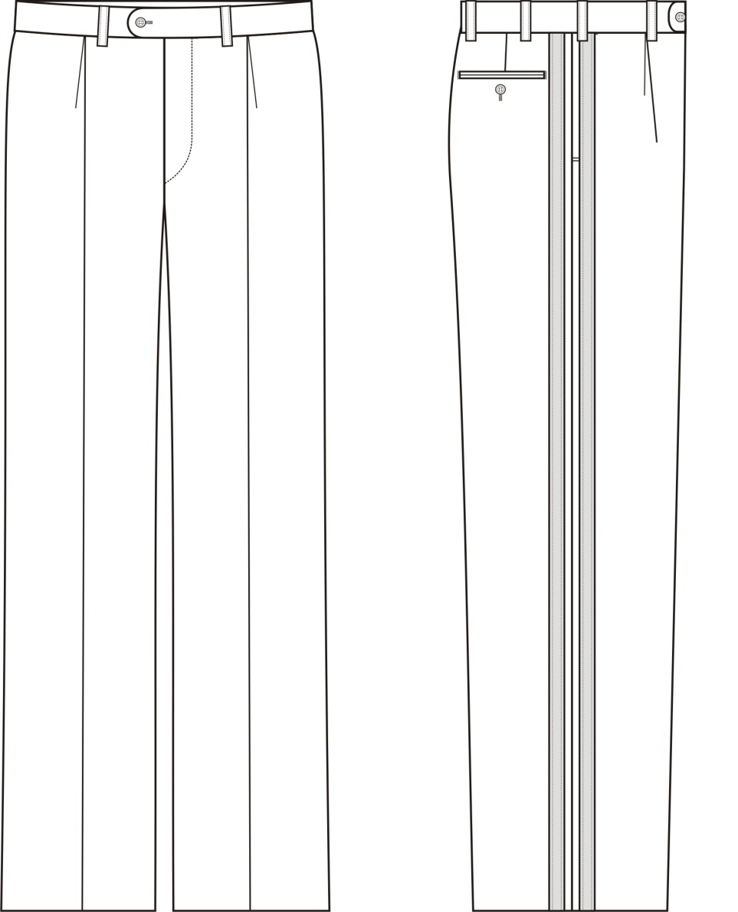

Рисунок 1
4. Качество изделия

4.1. Основные требования к изготовлению
4.1.1. Классификация и виды стежков, строчек и швов – по ГОСТ 12807.
Требования к стежкам, строчкам и швам – по Инструкции «Технические требования к соединениям швейных изделий».
4.1.2. Раскрой деталей брюк – по ГОСТ 19902.
4.1.3. Определение сортности брюк – по ГОСТ 12566.

4.2. Технологические особенности обработки
4.2.1. Гульфик, обтачки и линию входа заднего кармана, правые передние половинки брюк в области переднего шва дублируют клеевой прокладкой. Линию входа и обтачки боковых карманов брюк дублируют клеевой прокладкой.
4.2.2. Детали брюк соединяют стачным швом шириной 1,0 см (кроме среднего шва – ширина шва 3,0 см), припуски швов разутюживают, срезы предварительно обметывают.
4.2.3. Передние половинки брюк обметывают одновременно с подкладкой передних половин.
4.2.4. Средний шов брюк выполняют двумя строчками на машинах челночного или цепного стежка.
4.2.5. В боковых швах передних половинок обрабатывают боковые прорезные карманы с одной обтачкой. Подзор и обтачку кармана настрачивают на подкладки карманов, подгибая срез внутрь на 0,7-1,0 см. Длина кармана в готовом виде 17,0-18,0 см.
4.2.6. Подкладку карманов стачивают с одновременным обметыванием или окантовыванием.
4.2.7. На задней правой половинке брюк обрабатывают прорезной карман с двумя обтачками, застегивающийся на петлю и пуговицу. Длина кармана в готовом виде для размеров:
- от 88 до 92 – 13,0 см;
- от 96 до 132 – 14,0 см.
4.2.8. Влажно-тепловую обработку задних половинок брюк производят на прессах.
4.2.9. Боковые срезы стачивают с одновременным втачиванием канта. Ширина канта в готовом виде 0,2-0,25 см.
На расстоянии 0,75 см от канта на переднюю и заднюю половинки брюк настрачивают лампасы швом шириной 0,2 см от подогнутых краев. Ширина лампаса в готовом виде 2,0 см.
4.2.10. Гульфик с откоском прикрепляют с изнаночной стороны к среднему шву закрепками на спецмашине.
4.2.11. Ширина отделочной строчки по гульфику 3,0 см.
4.2.12. На подгиб низа брюк настрачивают брючную ленту.
4.2.13. Низ брюк обрабатывают швом вподгибку с открытым обметанным срезом на машине потайного стежка. Величина подгиба низа брюк 4,0 см.
4.2.14. Пояс из двух частей обрабатывают с припуском 3,0 см по среднему шву.
4.2.15. Части пояса брюк дублируют клеевой прокладкой. На верхний срез пояса брюк настрачивают корсажную ленту.
4.2.16. Шлевки обрабатывают на спецмашине или на универсальной машине швом вподгибку с двумя закрытыми срезами, ширина шва 0,2 см от края.
4.2.17. Шлевки располагают:
– две на передних половинках брюк - у стрелок;
– шесть на задних половинках брюк: по две - на уровне боковых швов, у вытачек (на 0,5 - 1,0 см в сторону бокового шва) и на расстоянии от 4,0 до 4,5 см от среднего шва.
Верхние края шлевок крепят к поясу на спецмашине (длина закрепки 1,0 см).
4.2.18. Петли обметывают:
- на левой части пояса посередине ширины пояса на расстоянии 1,0-1,5 см (центр «глазка» петли) от конца пояса;
- на фигурном конце откоска на расстоянии 1,0-1,5 см (центр «глазка» петли) от «угла» откоска;
- на правой задней половинке брюк: одну петлю посередине длины заднего кармана на расстоянии 1,5 см от верхнего края нижней обтачки заднего кармана.
4.2.19. Пуговицы пришивают:
- на поясе брюк: одну пуговицу посередине ширины пояса соответственно расположению петли;
- на поясе брюк (с изнаночной стороны) в соответствии с расположением петли на откоске;
- на подзоре заднего кармана брюк: одну пуговицу соответственно расположению петли.
4.2.20. Крючок закрепляют в левом конце пояса со стороны обтачки конца пояса на расстоянии 6,5 см от края, петлю – на правой стороне пояса с лицевой стороны в соответствии с расположением крючка.
4.2.21. При изготовлении брюк допускается:
- стачивать боковые, шаговые срезы на машинах двухниточного цепного стежка;
- обрабатывать шлевки на двухигольной машине.

5. Маркировка

Маркировка изделий - по ГОСТ 10581.

6. Упаковка

Упаковка изделий - по ГОСТ 10581.

7. Таблица измерений готового изделия

Измерения изделий в готовом виде должны соответствовать значениям, указанным в таблице 2, места измерений по рис. 2.

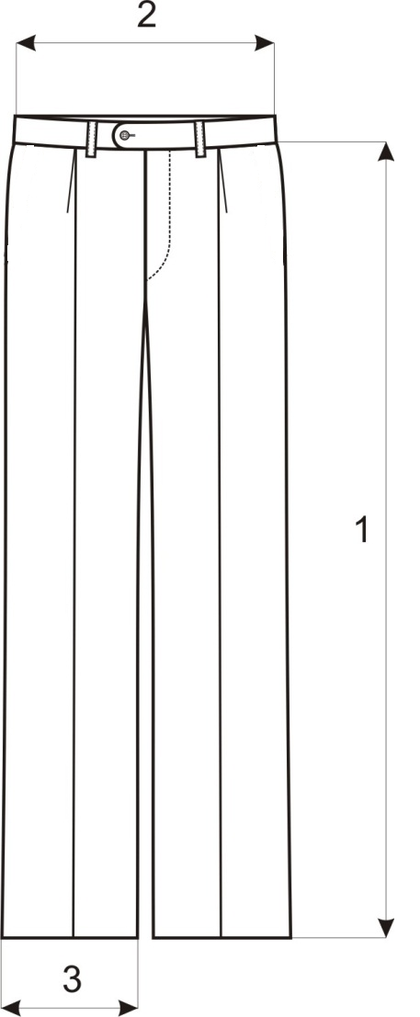

Рисунок 2

Таблица 2
см
Номер измерения | Наименование измерения | Рост | Полнотная группа |  |  |  |  |  |  |  |  |  |  |  |  | Допускаемое отклонение
Номер измерения | Наименование измерения | Рост | Вторая |  |  |  |  |  | Третья |  |  |  |  |  |  | Допускаемое отклонение
Номер измерения | Наименование измерения | Рост | Обхват груди |  |  |  |  |  |  |  |  |  |  |  |  | Допускаемое отклонение
Номер измерения | Наименование измерения | Рост | 88 | 92 | 96 | 100 | 104 | 108 |  | 112 | 116 | 120 | 124 | 128 | 132 | Допускаемое отклонение
1  (рис.2) | Длина по  боковому шву | 158 | 91,0 | 91,0 | 91,0 | 91,0 | 91,0 | 92,0 |  | 92,0 | 92,0 | 92,0 | 92,0 | 92,0 | 92,0 | + 1,0
1  (рис.2) | Длина по  боковому шву | 164 | 95,0 | 95,0 | 95,0 | 95,0 | 95,0 | 96,0 |  | 96,0 | 96,0 | 96,0 | 96,0 | 96,0 | 96,0 | + 1,0
1  (рис.2) | Длина по  боковому шву | 170 | 99,0 | 99,0 | 99,0 | 99,0 | 99,0 | 100,0 |  | 100,0 | 100,0 | 100,0 | 100,0 | 100,0 | 100,0 | + 1,0
1  (рис.2) | Длина по  боковому шву | 176 | 103,0 | 103,0 | 103,0 | 103,0 | 103,0 | 104,0 |  | 104,0 | 104,0 | 104,0 | 104,0 | 104,0 | 104,0 | + 1,0
1  (рис.2) | Длина по  боковому шву | 182 | 107,0 | 107,0 | 107,0 | 107,0 | 107,0 | 108,0 |  | 108,0 | 108,0 | 108,0 | 108,0 | 108,0 | 108,0 | + 1,0
1  (рис.2) | Длина по  боковому шву | 188 | - | 111,0 | 111,0 | 111,0 | 111,0 | 112,0 |  | 112,0 | 112,0 | 112,0 | 112,0 | 112,0 | 112,0 | + 1,0
1  (рис.2) | Длина по  боковому шву | 194 | - | - | 115,0 | 115,0 | 115,0 | 116,0 |  | 116,0 | 116,0 | 116,0 | 116,0 | 116,0 | 116,0 | + 1,0
1  (рис.2) | Длина по  боковому шву | 200 | - | - | 119,0 | 119,0 | 119,0 | 120,0 |  | 120,0 | 120,0 | 120,0 | 120,0 | 120,0 | 120,0 | + 1,0
2  (рис.2) | Длина пояса в застегнутом виде | 158-200 | 38,0 | 40,0 | 42,0 | 44,0 | 46,0 | 51,0 |  | 53,0 | 55,0 | 57,0 | 59,0 | 61,0 | 63,0 | + 1,0
3  (рис.2) | Ширина внизу | 158 | 20,3 | 20,8 | 21,3 | 21,8 | 22,3 | 23,7 |  | 23,9 | 24,1 | 24,3 | 24,5 | 24,7 | 24,9 | + 0,5
3  (рис.2) | Ширина внизу | 164 | 20,5 | 21,0 | 21,5 | 22,0 | 22,5 | 23,9 |  | 24,1 | 24,3 | 24,5 | 24,7 | 24,9 | 25,1 | + 0,5
3  (рис.2) | Ширина внизу | 170 | 20,8 | 21,3 | 21,8 | 22,3 | 22,8 | 24,1 |  | 24,3 | 24,5 | 24,7 | 24,9 | 25,1 | 25,3 | + 0,5
3  (рис.2) | Ширина внизу | 176 | 21,0 | 21,5 | 22,0 | 22,5 | 23,0 | 24,3 |  | 24,5 | 24,7 | 24,9 | 25,1 | 25,3 | 25,5 | + 0,5
3  (рис.2) | Ширина внизу | 182 | 21,3 | 21,8 | 22,3 | 22,8 | 23,3 | 24,5 |  | 24,7 | 24,9 | 25,1 | 25,3 | 25,5 | 25,7 | + 0,5
3  (рис.2) | Ширина внизу | 188 | - | 22,0 | 22,5 | 23,0 | 23,5 | 24,7 |  | 24,9 | 25,1 | 25,3 | 25,5 | 25,7 | 25,9 | + 0,5
3  (рис.2) | Ширина внизу | 194 | - | - | 22,8 | 23,3 | 23,8 | 24,9 |  | 25,1 | 25,3 | 25,5 | 25,7 | 25,9 | 26,1 | + 0,5
3  (рис.2) | Ширина внизу | 200 | - | - | 23,0 | 23,5 | 24,0 | 25,1 |  | 25,3 | 25,5 | 25,7 | 25,9 | 26,1 | 26,3 | + 0,5

8. Описание материалов изготовления товара

8.1. Материалы изготовления для изделия «БРЮКИ МУЖСКИЕ ПОВСЕДНЕВНЫЕ для федеральных государственных гражданских служащих фнс россии (для действительных государственных советников и государственных советников российской федерации)» указаны в таблице:

№  п/п | Наименование материалов изготовления и их характеристики | Назначение материалов изготовления
1 | Ткань камвольная костюмная полушерстяная темно-серо-зеленовато-голубого цвета.  Характеристики:  - вид и массовая доля волокон:  - шерсть 64+2 %;  - полиэфир 34+2 %;  - ПУ (эластан или лайкра) 1,5- 2,0 %;  - поверхностная плотность: 240 + 5 г/м²;  - плотность, количество нитей на 10 см:  - по основе – 311 + 9;  - по утку – 232 + 9;  - разрывная нагрузка не менее:  - по основе - 390 Н;  - по утку 290 Н;  - удлинение при разрыве не менее:  - по основе – 20 %;  - по утку – 20 %;  - стойкость к истиранию до дыр по плоскости, не менее 4,5 тыс. циклов;  - коэффициент сминаемости не более 0,3;  - переплетение ткани - саржевое 2/1;  - устойчивость окраски ткани - прочная;  - количество пиллей на 1 см² не более 1;  - изменение линейных размеров после влажно-тепловой обработки (с пропариванием), %:  - по основе – не более +3,5;  - по утку – не более + 3,5 | Для изготовления брюк
2 | Ткань подкладочная вискозно-полиэфирная с показателями:  - вид и массовая доля волокон:  - вискоза не менее 52 %;  - полиэфира не более 48 %;  - поверхностная плотность -  85 + 5 г/м²;  - переплетение полотняное;  - устойчивость окраски ткани – прочная;  - изменение линейных размеров после влажно-тепловой обработки, %:  по основе – не более + 3;  по утку – не более + 3 | Для подкладки карманов и передних половинок брюк
3 | Сукно приборное.  Характеристики:  - вид и массовая доля волокон:  - шерсть не менее 83 %;  - полиамид не более 17 %;  - поверхностная плотность - не менее 281 г/м²;  - переплетение полотняное. | Для кантов и лампасов брюк
4 | Материал прокладочный клеевой с полиамидным регулярным точечным покрытием.  Характеристики:  - вид и массовая доля волокон: - полиэфир 100 %;  - поверхностная плотность: 50 -60 г/м². | Для прокладок в откосок, гульфик, боковые карманы, обтачки заднего кармана, пояс  Для долевиков
5 | Тесьма брючная корсажная шелковая шириной 50 мм | Для подкладки пояса брюк
6 | Тесьма брючная сборная корсажная из полиэфирной ткани (с резинкой) шириной 50 мм | Для подкладки пояса брюк
7 | Лента брючная капроновая шириной 15 - 16 мм | Для обработки низа брюк
8 | Крючок и петля брючные металлические | Для застегивания пояса брюк
9 | Пуговицы пластмассовые из аминопласта диаметром 14,0 - 15,0 мм. | Для застегивания пояса и заднего кармана брюк
10 | Застежка «молния» витая спиральная с шириной замкнутых звеньев не менее 4 мм, длиной 18,0 - 22,0 см. Замок с автоматическим фиксатором | Для застегивания брюк
11 | Нитки армированные швейные:  36 лх, 35 лл,  44 лх, 45 лл,  25 лх, 25 лл | Для стачивания деталей и обметывания срезов верха и подкладки брюк  Для пришивания пуговиц.  Для отделочных строчек и обметывания петель

Примечания:
- Цвет фурнитуры и ниток должен соответствовать цвету основной ткани.
- По требованию Заказчика допускается применение других материалов, не ухудшающих качество и внешний вид изделия.

8.2. Методы контроля и испытаний
8.2.1. Определение линейных размеров и поверхностной плотности – по ГОСТ 3811.
8.2.2. Определение числа нитей на 10 см по основе и утку - по ГОСТ 3812.
8.2.3. Определение разрывной нагрузки - по ГОСТ 3813.
8.2.4. Определение стойкости к истиранию по плоскости, пиллингуемость - по ГОСТ 9913.
8.2.5. Определение сминаемости - по ГОСТ 18117.
8.2.6. Определение массовой доли шерстяных волокон – по ГОСТ 4659.
8.2.7. Определение вида и массовой доли волокон - по ГОСТ ИСО 1833-2001, ГОСТ ИСО 5088-2001.
8.2.8. Определение устойчивости окраски к воздействиям – по ГОСТ 9733.0, ГОСТ 9733.4, ГОСТ 9733.7, ГОСТ 9733.13, ГОСТ 9733.27.
ПЕРЕЧЕНЬ НОРМАТИВНОЙ ДОКУМЕНТАЦИИ, НА КОТОРУЮ ДАНЫ ССЫЛКИ В ТО
ГОСТ 3811-72  (ИСО 3932-76, ИСО 3933-76, ИСО 3801-77) Изменения 1-4 | Материалы текстильные. Ткани, нетканые полотна и штучные изделия. Методы определения линейных размеров, линейной и поверхностной плотностей.
ГОСТ 3812-72  Изменения 1-2 | Материалы текстильные. Ткани и штучные изделия. Методы определения плотностей нитей и пучков ворса.
ГОСТ 3813-72  (ИСО 5081-77, ИСО 5082-82)  Изменения 1-3 | Материалы текстильные. Ткани и штучные изделия. Методы определения разрывных характеристик при растяжении.
ГОСТ 4103-82 Изменение 1 | Изделия швейные. Методы контроля качества.
ГОСТ 9733.0-83  Изменение 1-4 | Материалы текстильные. Общие требования к методам испытаний устойчивости окрасок к физико-химическим воздействиям.
ГОСТ 9733.4-83  Изменение 1 | Материалы текстильные. Метод испытания устойчивости окраски к стиркам.
ГОСТ 9733.7-83  Изменение 1 | Материалы текстильные. Метод испытания устойчивости окраски к глажению.
ГОСТ 9733.13-83  Изменение 1 | Материалы текстильные. Метод испытания устойчивости окраски к органическим растворителям.
ГОСТ 9733.27-83 | Материалы текстильные. Метод испытания устойчивости окраски к трению
ГОСТ 12566-88  Изменение 1 | Изделия швейные бытового назначения. Определение сортности.
ГОСТ 9913-90  (СТ СЭВ 5784-86) | Материалы текстильные. Методы определения стойкости к истиранию
ГОСТ 10581-91  Изменение 1 Поправка | Изделия швейные. Маркировка, упаковка, транспортирование и хранение.
ГОСТ 18117-80 | «Ткани и штучные изделия чистошерстяные и полушерстяные. Метод определения сминаемости»
ГОСТ ИСО 1833-2001. | Материалы текстильные. Методы количественного химического анализа двухкомпонентных смесей волокон
ГОСТ ИСО 5088-2001 | Материалы текстильные. Методы количественного анализа трехкомпонентных смесей волокон
ГОСТ 6309-93 | Нитки швейные хлопчатобумажные и синтетические. Технические условия.
ГОСТ 12807-2003 Поправка | Изделия швейные. Классификация стежков, строчек и швов.
ГОСТ 19902-89 | Одежда форменная. Допуски при раскрое деталей верхнего обмундирования
ГОСТ 25295-2003  Изменения 1 Поправка | Одежда верхняя пальтово-костюмного ассортимента. Общие технические условия.
ГОСТ 28000-2004  Изменение 1 Поправка | Ткани одежные чистошерстяные, шерстяные и полушерстяные. Общие технические условия.
ГОСТ 31399-2009 | Классификация типовых фигур мужчин по ростам, размерам и полнотным группам для проектирования одежды.
ГОСТ 20272-2014 | Ткани подкладочные из химических нитей и пряжи. Общие технические условия.
ОСТ 17-891-86 | Застежки-молнии пластмассовые. Общие технические условия.
ОСТ 17-699-88 | Пуговицы. Общие технические условия.

РАЗДЕЛ 3
Техническое описание

РУБАШКА МУЖская С ДЛИННЫМ РУКАВОМ
для федеральных государственных гражданских
служащих ФНС россии
1. наименование и описание изделия

Настоящее техническое описание ТО 14.14.21-012-00034460-2018 распространяется на рубашку мужскую с длинным рукавом для федеральных государственных гражданских служащих ФНС России, общие требования к которой установлены ГОСТ 30327.
Образец модели разработан Федеральной налоговой службой, за основу при разработке приняты размерные признаки мужской типовой фигуры по ГОСТ 31399.

2. Техническое описание изделия

2.1. Основные параметры и характеристики (свойства)
2.1.1. Рубашка мужская с длинным рукавом для федеральных государственных и гражданских служащих ФНС России (далее – рубашка) должна соответствовать общим требованиям ГОСТ 30327, настоящему техническому описанию и образцу-эталону, утвержденному в установленном порядке.
2.1.2. Рубашка должна изготавливаться зеленовато-голубого и белого цветов - для действительных государственных советников Российской Федерации 1, 2, 3 классов, государственных советников Российской Федерации 1, 2, 3 классов, советников государственной гражданской службы Российской Федерации 1, 2, 3 классов, референтов государственной гражданской службы Российской Федерации 1, 2, 3 классов и секретарей государственной гражданской службы Российской Федерации 1, 2, 3 классов (рисунок 1).
2.1.3. Рубашка должна изготавливаться по размерам на типовые фигуры мужчин, предусмотренные ГОСТ 31399, второй и третьей полнотных групп по обхвату груди с 88 по 132 см, по росту со 158 по 200 см (таблица 1).

Таблица 1
см
Номер  полнотной группы | Обхват шеи
Номер  полнотной группы | 38 | 39 | 40 | 41 | 42 | 43 | 44 | 45 | 46 | 47 | 48 | 49
Номер  полнотной группы | Обхват груди
Номер  полнотной группы | 88 | 92 | 96 | 100 | 104 | 108 | 112 | 116 | 120 | 124 | 128 | 132
Номер  полнотной группы | Обхват талии
2 | 72 | 76 | 80 | 84 | 88 | 92 | 96 | 100 | 104 | 108 | 112 | 116
3 | 78 | 82 | 86 | 90 | 94 | 98 | 102 | 106 | 110 | 114 | 118 | 122

2.1.4. Изделия размеров, не предусмотренных настоящим техническим описанием, изготавливаются по требованию Заказчика.
3. Описание художественно-технического оформления изделия

3.1. Внешний вид
Рубашка (рисунок 1) без пояса с фигурной линией низа, с центральной бортовой застежкой на семь пуговиц; одна – на стойке воротника, шесть - на полочке.
Полочки рубашек с верхними фигурными накладными карманами, застегивающимися на пуговицы. Борт левой полочки - с планкой.
Ширина кармана - 12,5 см, длина посередине – 14,0 см.
Спинка с кокеткой.
Воротник отложной со стойкой.
В рубашках для крепления погон в области плечевых швов по две петли и две шлевки.
Рукава длинные одношовные с притачными манжетами, застегивающимися на пуговицы. По шву притачивания манжет - заложено две складки. Внизу рукавов – шлицы.
По стойке воротника, накладным карманам, кокетке спинки, шлице рукава, по манжетам, планке борта, низу изделия проложена отделочная строчка.

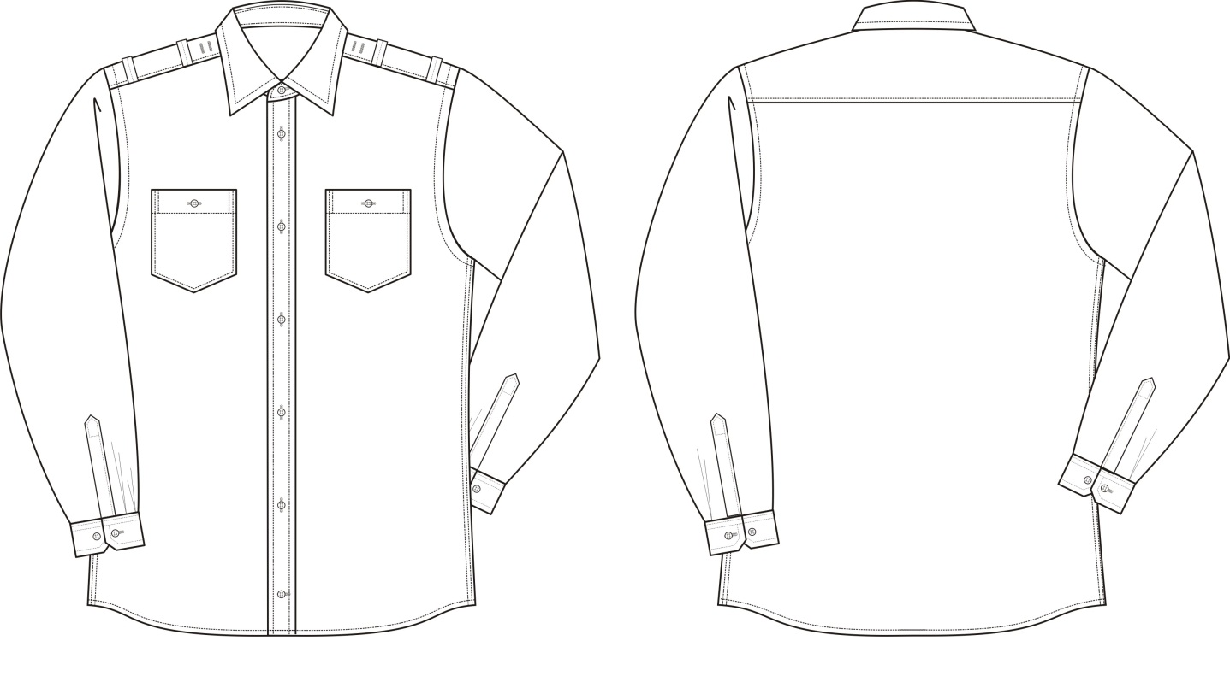
Рисунок 1
4. Качество изделия

4.1. Основные требования к изготовлению
4.1.1. Классификация и виды стежков, строчек и швов – по ГОСТ 12807.
Требования к стежкам, строчкам и швам – по Инструкции «Технические требования к соединениям швейных изделий».
4.1.2. Раскрой деталей рубашек – по ГОСТ 21219.
4.1.3. Определение сортности рубашек – по ГОСТ 12566.

4.2. Технологические особенности обработки
4.2.1. Стойку воротника и манжеты дублируют прокладочным материалом с клеевым точечным покрытием.
4.2.2. Детали рубашки стачивают и обтачивают швом шириной 0,7 см. Стачные швы выполняют с одновременным обметыванием.
4.2.3. Отделочные строчки прокладывают: по стойке воротника, накладным карманам, кокетке спинки, шлицам рукавов - на расстоянии 0,2 - 0,3 см; по манжетам, воротнику, планке борта, низу изделия - на расстоянии 0,5 см - от края детали или от шва соединения.
4.2.4. Прокладку, цельновыкроенную с планкой правой полочки, заутюживают, перегибая на изнаночную сторону дважды на величину 3,0 см, затем пришивают пуговицы.
4.2.5. Для крепления погон на кокетке спинки в плечевые швы втачивают по две шлевки: первую – на расстоянии 2,0 - 3,0 см от шва втачивания рукава, вторую – на расстоянии 4,5 - 5,5 см от первой шлевки.
33
Длина шлевок - 3,5 - 4,0 см, ширина – 1,5 - 1,8 см.
4.2.6. Нижний срез рубашки обрабатывают швом «вподгибку» шириной 0,5 см.
Боковые швы изделий – запошивочные, швы втачивания рукавов в пройму - закрытые.
4.2.7. Петли обметывают в следующих местах:
- по планке борта левой полочки на расстоянии 1,75 см от края борта вдоль посередине детали - пять (для ростов 158 - 170 см) или шесть (для ростов 176 - 200 см) вертикальных долевых петель: верхнюю на расстоянии 4,5 см от шва втачивания воротника до верхнего края петли, нижнюю – на расстоянии 13,5 ± 1,8 см от низа изделия, остальные – на равном расстоянии одна от другой;
34
- на левом конце стойки воротника - одну петлю посередине ширины параллельно шву притачивания стойки на расстоянии 1,2 см от края стойки;
- на манжете – одну петлю посередине ширины на расстоянии 1,2 см от бокового края;
- на карманах - посередине ширины детали на расстоянии 1,25 см от края.
4.2.8. Пуговицы пришивают соответственно расположению петель:
- на правой полочке – пять-шесть пуговиц;
- на правом конце стойки воротника – одну пуговицу на расстоянии 1,5 - 1,7 см края;
- на манжете – одну посередине ширины на расстоянии 1,5 - 1,7 см от края, вторую – на расстоянии 2,0 - 2,5 см от первой пуговицы (от центра пуговицы);
- на полочках – по одной пуговице в соответствии с расположением петель.
4.2.9. При изготовлении рубашек не допускается:
35
- выкраивать надставки в прокладках воротника, стойки и манжет;
- выполнять прокладку воротника из материала с утолщенными нитями, заломами и складками, заметными со стороны верхнего воротника;
- выкраивать подкладку кокетки из двух частей.
4.2.10. При изготовлении рубашек допускается:
- боковые швы и швы втачивания рукавов в пройму выполнять стачным швом шириной 0,7 см с одновременным обметыванием.

5. Маркировка

Маркировка изделий - по ГОСТ 10581.

6. Упаковка

Упаковка изделий - по ГОСТ 10581.

7. Таблица измерений готового изделия

Измерения изделий в готовом виде должны соответствовать значениям, указанным в таблице 2, места измерений по ГОСТ 4103 и на рис. 2.

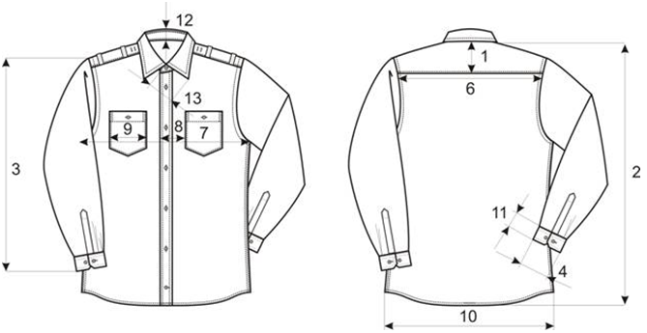

Рисунок 2

Таблица 2
см
Номер измерения | Наименование измерения | Полнотная  группа | Рост | Обхват груди |  |  |  |  |  |  |  |  |  |  |  | Допускаемое отклонение
 |  |  |  | 88 | 92 | 96 | 100 | 104 | 108 | 112 | 116 | 120 | 124 | 128 | 132 | Допускаемое отклонение
 |  |  |  | Обхват шеи |  |  |  |  |  |  |  |  |  |  |  | Допускаемое отклонение
 |  |  |  | 38 | 39 | 40 | 41 | 42 | 43 | 44 | 45 | 46 | 47 | 48 | 49 | Допускаемое отклонение
1  (рис.2) | Длина кокетки спинки | 1-5 | 158-200 | 8,7 | 8,7 | 8,7 | 8,7 | 8,7 | 8,7 | 8,7 | 8,7 | 8,7 | 8,7 | 8,7 | 8,7 | + 0,3
2  (рис.2) | Длина спинки | 1-5 | 158 | 70,0 | 70,0 | 70,0 | 70,0 | 70,0 | 70,0 | 70,0 | 70,0 | 70,0 | 70,0 | 70,0 | 70,0 | + 1,0
2  (рис.2) | Длина спинки | 1-5 | 164 | 72,0 | 72,0 | 72,0 | 72,0 | 72,0 | 72,0 | 72,0 | 72,0 | 72,0 | 72,0 | 72,0 | 72,0 | + 1,0
2  (рис.2) | Длина спинки | 1-5 | 170 | 74,0 | 74,0 | 74,0 | 74,0 | 74,0 | 74,0 | 74,0 | 74,0 | 74,0 | 74,0 | 74,0 | 74,0 | + 1,0
2  (рис.2) | Длина спинки | 1-5 | 176 | 76,0 | 76,0 | 76,0 | 76,0 | 76,0 | 76,0 | 76,0 | 76,0 | 76,0 | 76,0 | 76,0 | 76,0 | + 1,0
2  (рис.2) | Длина спинки | 1-5 | 182 | 78,0 | 78,0 | 78,0 | 78,0 | 78,0 | 78,0 | 78,0 | 78,0 | 78,0 | 78,0 | 78,0 | 78,0 | + 1,0
2  (рис.2) | Длина спинки | 1-5 | 188 | 80,0 | 80,0 | 80,0 | 80,0 | 80,0 | 80,0 | 80,0 | 80,0 | 80,0 | 80,0 | 80,0 | 80,0 | + 1,0
2  (рис.2) | Длина спинки | 1-5 | 194 | 82,0 | 82,0 | 82,0 | 82,0 | 82,0 | 82,0 | 82,0 | 82,0 | 82,0 | 82,0 | 82,0 | 82,0 | + 1,0
2  (рис.2) | Длина спинки | 1-5 | 200 | 84,0 | 84,0 | 84,0 | 84,0 | 84,0 | 84,0 | 84,0 | 84,0 | 84,0 | 84,0 | 84,0 | 84,0 | + 1,0
3  (рис.2) | Длина рукава | 1-5 | 158 | 59,0 | 59,0 | 59,0 | 59,0 | 59,0 | 59,0 | 59,0 | 59,0 | 59,0 | 59,0 | 59,0 | 59,0 | + 1,0
3  (рис.2) | Длина рукава | 1-5 | 164 | 61,0 | 61,0 | 61,0 | 61,0 | 61,0 | 61,0 | 61,0 | 61,0 | 61,0 | 61,0 | 61,0 | 61,0 | + 1,0
3  (рис.2) | Длина рукава | 1-5 | 170 | 63,0 | 63,0 | 63,0 | 63,0 | 63,0 | 63,0 | 63,0 | 63,0 | 63,0 | 63,0 | 63,0 | 63,0 | + 1,0
3  (рис.2) | Длина рукава | 1-5 | 176 | 65,0 | 65,0 | 65,0 | 65,0 | 65,0 | 65,0 | 65,0 | 65,0 | 65,0 | 65,0 | 65,0 | 65,0 | + 1,0
3  (рис.2) | Длина рукава | 1-5 | 182 | 67,0 | 67,0 | 67,0 | 67,0 | 67,0 | 67,0 | 67,0 | 67,0 | 67,0 | 67,0 | 67,0 | 67,0 | + 1,0
3  (рис.2) | Длина рукава | 1-5 | 188 | 69,0 | 69,0 | 69,0 | 69,0 | 69,0 | 69,0 | 69,0 | 69,0 | 69,0 | 69,0 | 69,0 | 69,0 | + 1,0
3  (рис.2) | Длина рукава | 1-5 | 194 | 71,0 | 71,0 | 71,0 | 71,0 | 71,0 | 71,0 | 71,0 | 71,0 | 71,0 | 71,0 | 71,0 | 71,0 | + 1,0
3  (рис.2) | Длина рукава | 1-5 | 200 | 73,0 | 73,0 | 73,0 | 73,0 | 73,0 | 73,0 | 73,0 | 73,0 | 73,0 | 73,0 | 73,0 | 73,0 | + 1,0

Продолжение таблицы 2
см
Номер измерения | Наименование измерения | Полнотная  группа | Рост | Обхват груди |  |  |  |  |  |  |  |  |  |  |  | Допускаемое отклонение
 |  |  |  | 88 | 92 | 96 | 100 | 104 | 108 | 112 | 116 | 120 | 124 | 128 | 132 | Допускаемое отклонение
 |  |  |  | Обхват шеи |  |  |  |  |  |  |  |  |  |  |  | Допускаемое отклонение
 |  |  |  | 38 | 39 | 40 | 41 | 42 | 43 | 44 | 45 | 46 | 47 | 48 | 49 | Допускаемое отклонение
4  (рис.2) | Длина ман-жеты (измерять в расстегнутом виде) | 1-5 | 158-200 | 27,6 | 27,6 | 27,6 | 27,6 | 27,6 | 27,6 | 27,6 | 27,6 | 29,6 | 29,6 | 29,6 | 29,6 | + 0,3
5  (рис.2) | Длина воротника по стойке (измеряется от 1/3 начала петли до пуговицы) | 1-5 | 158-200 | 39,0 | 40,0 | 41,0 | 42,0 | 43,0 | 44,0 | 45,0 | 46,0 | 47,0 | 48,0 | 49,0 | 50,0 | + 0,5
6  (рис. 2) | Ширина спинки по шву притачивания кокетки | 1-5 | 158-200 | 45,5 | 46,5 | 47,5 | 48,5 | 49,5 | 50,5 | 51,5 | 52,5 | 53,5 | 54,5 | 55,5 | 56,5 | + 0,5

Продолжение таблицы 2
см
Номер измерения | Наименование измерения | Полнотная  группа | Рост | Обхват груди |  |  |  |  |  |  |  |  |  |  |  | Допускаемое отклонение
 |  |  |  | 88 | 92 | 96 | 100 | 104 | 108 | 112 | 116 | 120 | 124 | 128 | 132 | Допускаемое отклонение
 |  |  |  | Обхват шеи |  |  |  |  |  |  |  |  |  |  |  | Допускаемое отклонение
 |  |  |  | 38 | 39 | 40 | 41 | 42 | 43 | 44 | 45 | 46 | 47 | 48 | 49 | Допускаемое отклонение
7  (рис.2) | Ширина изделия на уровне глубины проймы | 1-5 | 158-200 | 50,0 | 52,0 | 54,0 | 56,0 | 58,0 | 60,0 | 62,0 | 64,0 | 66,0 | 68,0 | 70,0 | 72,0 | + 1,0
8  (рис.2) | Расстояние от борта до края кармана | 1-5 | 158-200 | 7,2 | 7,2 | 7,2 | 7,2 | 7,2 | 7,2 | 7,7 | 7,7 | 7,7 | 7,7 | 7,7 | 7,7 | + 0,3
9  (рис.2) | Ширина кармана | 1-5 | 158-200 | 12,5 | 12,5 | 12,5 | 12,5 | 12,5 | 12,5 | 12,5 | 12,5 | 12,5 | 12,5 | 12,5 | 12,5 | + 0,2
10  (рис.2) | Ширина изделия внизу | 1-5 | 158-200 | 48,0 | 50,0 | 52,0 | 54,0 | 56,0 | 58,0 | 60,0 | 62,0 | 64,0 | 66,0 | 68,0 | 70,0 | + 1,0
11  (рис.2) | Ширина манжеты | 1-5 | 158-200 | 6,4 | 6,4 | 6,4 | 6,4 | 6,4 | 6,4 | 6,4 | 6,4 | 6,4 | 6,4 | 6,4 | 6,4 | + 0,2

Продолжение таблицы 2
см
Номер измерения | Наименование измерения | Полнотная  группа | Рост | Обхват груди |  |  |  |  |  |  |  |  |  |  |  | Допускаемое отклонение
 |  |  |  | 88 | 92 | 96 | 100 | 104 | 108 | 112 | 116 | 120 | 124 | 128 | 132 | Допускаемое отклонение
 |  |  |  | Обхват шеи |  |  |  |  |  |  |  |  |  |  |  | Допускаемое отклонение
 |  |  |  | 38 | 39 | 40 | 41 | 42 | 43 | 44 | 45 | 46 | 47 | 48 | 49 | Допускаемое отклонение
12  (рис.2) | Ширина стойки посередине | 1-5 | 158-200 | 3,7 | 3,7 | 3,7 | 3,7 | 3,7 | 3,7 | 3,7 | 3,7 | 3,7 | 3,7 | 3,7 | 3,7 | + 0,2
13  (рис.2) | Ширина отлета воротника в концах | 1-5 | 158-200 | 4,4 | 4,4 | 4,4 | 4,4 | 4,4 | 4,4 | 4,4 | 4,4 | 4,4 | 4,4 | 4,4 | 4,4 | + 0,3

8. Описание материалов изготовления товара

8.1. Материалы изготовления для изделия «РУБАШКА МУЖская С ДЛИННЫМ РУКАВОМ для федеральных государственных гражданских служащих ФНС россии» указаны в таблице:

№  п/п | Наименование материалов изготовления и их характеристики | Назначение материалов изготовления
1 | Ткань хлопчатобумажная сорочечная белого цвета.  Характеристики:  - Сырьевой состав:  -хлопок - не менее 60 %,  -полиэфир – не более 40 %;  - Поверхностная плотность - 115 + 15 г/м²;  - Отделка: мягкая;  - Переплетение - полотняное;  - Прочность крашения: - прочная;  - Воздухопроницаемость - не менее 60 дм²/ м²с;  - Массовая доля свободного формальдегида - не более 300 мкг/г. | Для изготовления рубашек
2 | Ткань хлопчатобумажная сорочечная зеленовато-голубого цвета.  Характеристики:  - Сырьевой состав:  хлопок - не менее 60 %,  полиэфир – не более 40 %;  - Поверхностная плотность - 115 + 15 г/м²;  - Отделка: мягкая;  - Переплетение: полотняное;  - Прочность крашения – прочная;  - Воздухопроницаемость - не менее 60 дм²/ м²с;  - Массовая доля свободного формальдегида - не более 300 мкг/г. | Для изготовления рубашек
3 | Бязь отбеленная клеевая с регулярным точечным покрытием | Для прокладок в воротник, стойку воротника, манжет
4 | Материал прокладочный клеевой с регулярным точечным покрытием  Поверхностная плотность 60 г/м² | Для прокладок в воротник, стойку воротника, манжет
5 | Пуговицы пластмассовые из аминопласта,  диаметром 11 мм | Для застегивания стойки воротника, полочек, карманов, манжет
6 | Нитки армированные швейные:  35 лл,  45 лл,  25 лл  Нитки полиэфирные текстурированные швейные:  24 лт  37 лт | Для стачивания деталей и обметывания срезов.  Для пришивания пуговиц.  Для отделочных строчек и обметывания петель и обметывания срезов  Для обметывания срезов

Примечания:
- Цвет фурнитуры и ниток должен соответствовать цвету основной ткани.
- По требованию Заказчика допускается применение других материалов, не ухудшающих качество и внешний вид изделия.

8.2. Методы контроля и испытаний
8.2.1. Определение воздухопроницаемости - по ГОСТ 12088.
8.2.2. Определение содержания свободного формальдегида - по ГОСТ 25617.
8.2.3. Определение поверхностной плотности – ГОСТ 3811.
8.2.4. Определение устойчивости окраски к воздействию – ГОСТ 9733.0, ГОСТ 9733.4, ГОСТ 9733.6, ГОСТ 9733.27.
8.2.5. Определение массовой доли волокон (сырьевой состав) - ГОСТ ИСО 1833.

Перечень нормативной документации
ГОСТ 4103-82 | Изделия швейные. Методы контроля качества.
ГОСТ ИСО 1833-2001 | Материалы текстильные. Методы количественного химического анализа двухкомпонентных смесей волокон
ГОСТ 3811-72 | Материалы текстильные. Ткани, нетканые полотна и штучные изделия. Методы определения линейных размеров, линейной и поверхностной плотностей
ГОСТ 9733.0-83 | Материалы текстильные. Общие требования к методам испытаний устойчивости окрасок к физико-химическим воздействиям
ГОСТ 9733.4-83 | Материалы текстильные. Метод испытания устойчивости окраски к стиркам
ГОСТ 9733.6-83 | Материалы текстильные. Методы испытаний устойчивости окрасок к "поту
ГОСТ 9733.27-83 | Материалы текстильные. Метод испытания устойчивости окраски к трению
ГОСТ 6309-93 | Нитки швейные хлопчатобумажные и синтетические. Технические условия.
ГОСТ 10581-91 | Изделия швейные. Маркировка, упаковка, транспортирование и хранение.
ГОСТ 12088-77 | Материалы текстильные и изделия из них. Метод определения воздухопроницаемости.
ГОСТ 12566-88 | Изделия швейные бытового назначения. Определение сортности.
ГОСТ 12807-2003 | Изделия швейные. Классификация стежков, строчек и швов.
ГОСТ 21219-88 | Изделия ведомственного назначения. Допуски при раскрое деталей белья, санитарно-госпитальной одежды и постельных принадлежностей.
ГОСТ 25617-2014 | Ткани и изделия льняные, полульняные, хлопчатобумажные и смешанные. Методы химических испытаний.
ГОСТ 29298-2005 | Ткани хлопчатобумажные и смешанные бытовые. Общие технические условия.
ГОСТ 31399-2009 | Классификация типовых фигур мужчин по ростам, размерам и полнотным группам для проектирования одежды.
ГОСТ Р 30327-2013 | Сорочки верхние. Общие технические условия.
ОСТ 17-699-88 | Пуговицы. Общие технические условия.

РАЗДЕЛ 4

Техническое описание

РУБАШКА-поло МУЖская
для федеральных государственных служащих ФНС россии

1. наименование и описание изделия

Настоящее техническое описание ТО 14.14.11-013-00034460-2022 распространяется на рубашку-поло мужскую для федеральных государственных служащих ФНС России, общие требования к которой установлены ГОСТ 31410.
При разработке образца изделия и технического описания за основу приняты размерные признаки мужской типовой фигуры по ГОСТ 31399.

2. Техническое описание изделия

2.1. Основные параметры и характеристики (свойства)
2.1.1. Рубашка-поло мужская для федеральных государственных служащих ФНС России (далее – рубашка-поло) должна соответствовать общим требованиям технического регламента Таможенного союза «О безопасности продукции легкой промышленности» (далее ТР ТС 017/2011), ГОСТ 31410, настоящему техническому описанию и образцу-эталону, утвержденному в установленном порядке.
2.1.2. Рубашка-поло мужская (рисунок 1) должна изготавливаться двух типов:
- тип А – белого цвета с оранжевыми воротником и манжетами;
- тип Б – оранжевого цвета с белыми воротником и манжетами.
2.1.3. Рубашка-поло (рисунок 1) должна изготавливаться по размерам на типовые фигуры мужчин, предусмотренные ГОСТ 31399, первой, второй, третьей, четвертой и пятой полнотных групп по обхвату груди с 88 по 132 см, по росту со 158 по 200 см (таблица 1).

Таблица 1
В сантиметрах
Номер полнотной группы | Обхват груди
Номер полнотной группы | 88 | 92 | 96 | 100 | 104 | 108 | 112 | 116 | 120 | 124 | 128 | 132
Номер полнотной группы | Обхват талии
1 | 66 | 70 | 74 | 78 | 82 | 86 | 90 | 94 | 98 | 102 | 106 | 110
2 | 72 | 76 | 80 | 84 | 88 | 92 | 96 | 100 | 104 | 108 | 112 | 116
3 | 78 | 82 | 86 | 90 | 94 | 98 | 102 | 106 | 110 | 114 | 118 | 122
4 | 84 | 88 | 92 | 96 | 100 | 104 | 108 | 112 | 116 | 120 | 124 | 128
5 | 90 | 94 | 98 | 102 | 106 | 110 | 114 | 118 | 122 | 126 | 130 | 134

2.1.4. Изделия размеров, не предусмотренных настоящим техническим описанием, изготавливаются по требованию Заказчика.

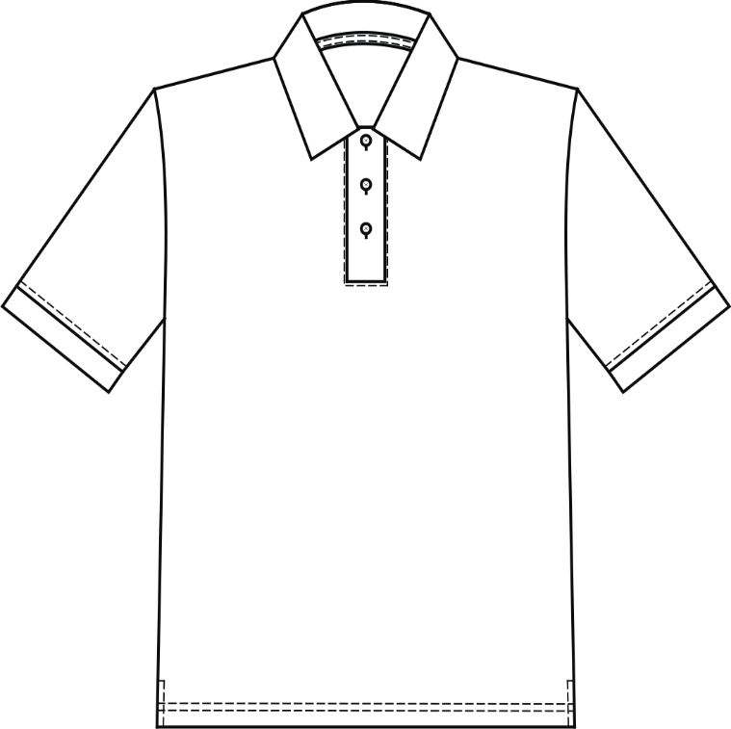

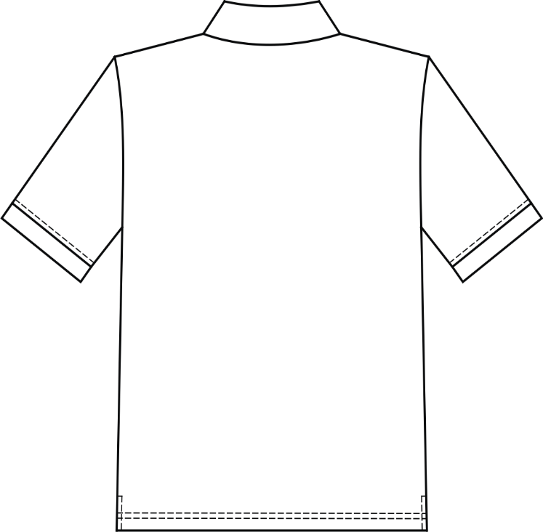

Рисунок 1

3. Описание художественно-технического оформления изделия

3.1. Внешний вид
Рубашка-поло мужская (рисунок 1) прямого силуэта, с отложным воротником, короткими втачными рукавами. Низ рубашки обработан швом вподгибку.
Перед с застежкой до линии груди, обработанной притачными планками, на три обметанные петли и три пуговицы.
Спинка целая.
Рукава втачные. Низ рукава с притачной манжетой.
Внизу боковых швов обработаны разрезы-шлицы

4. Качество изделия

4.1. Основные требования к изготовлению
4.1.1. Классификация и виды стежков, строчек и швов – по ГОСТ 12807.
Требования к стежкам, строчкам и швам – по ГОСТ 26115.
4.1.2. Раскрой деталей рубашек-поло – по ГОСТ 21219.
4.1.3. Определение сортности рубашек-поло – по ГОСТ 1115.

4.2. Технологические особенности обработки
4.2.1. Детали рубашки стачивают швом шириной 0,8-1,0 см с одновременным обметыванием. Строчка соединения деталей должна быть выполнена двухниточным цепным стежком, строчка обметывания – двух или трех-ниточным краеобметочным цепным стежком.
4.2.2. Соединение плечевых срезов выполняют с прокладыванием со стороны переда ленты или кроеной долевой бейки из основного полотна.
4.2.3. Соединение втачных рукавов с проймой в рубашках-поло должно выполняться с прокладыванием тесьмы в верхнюю часть оката рукава.
4.2.4. Нижние срезы рубашек-поло обрабатывают швом вподгибку на плоскошовной машине двухлинейного трехниточного цепного стежка с нижним застилом. Ширина подгибки в готовом виде - 2,0-2,2см.
4.2.5. Рукава втачивают в открытую пройму.
4.2.6. Шов притачивания манжет к низу рукавов настрачивают на рукав на расстоянии 0,2-0,3 см от строчки соединения.
4.2.7. По швам притачивания планок застежки переда прокладывают отделочную строчку на расстоянии 0,1-0,2 см от строчки соединения.
4.2.6. Петли обметывают в следующих местах:
- по планке борта левой части переда вдоль посередине детали - три (вертикальных долевых петель: верхнюю - на расстоянии 1,2-1,3 см от шва втачивания воротника до верхнего края петли; нижнюю – на расстоянии 2,7-3,0 см от нижнего конца застежки, среднюю – на равном расстоянии между верхней и нижней;
4.2.7. Пуговицы пришивают соответственно расположению петель.
5. Маркировка

Маркировка изделий – в соответствии с требованиями ТР ТС 017/2011 по ГОСТ 3897.

6. Упаковка

Упаковка изделий - по ГОСТ 3897.

7. Таблица измерений готового изделия

Измерения изделий в готовом виде должны соответствовать значениям, указанным в таблице 2, места измерений по ГОСТ 4103, ГОСТ 31410 и на рисунках 2, 3.

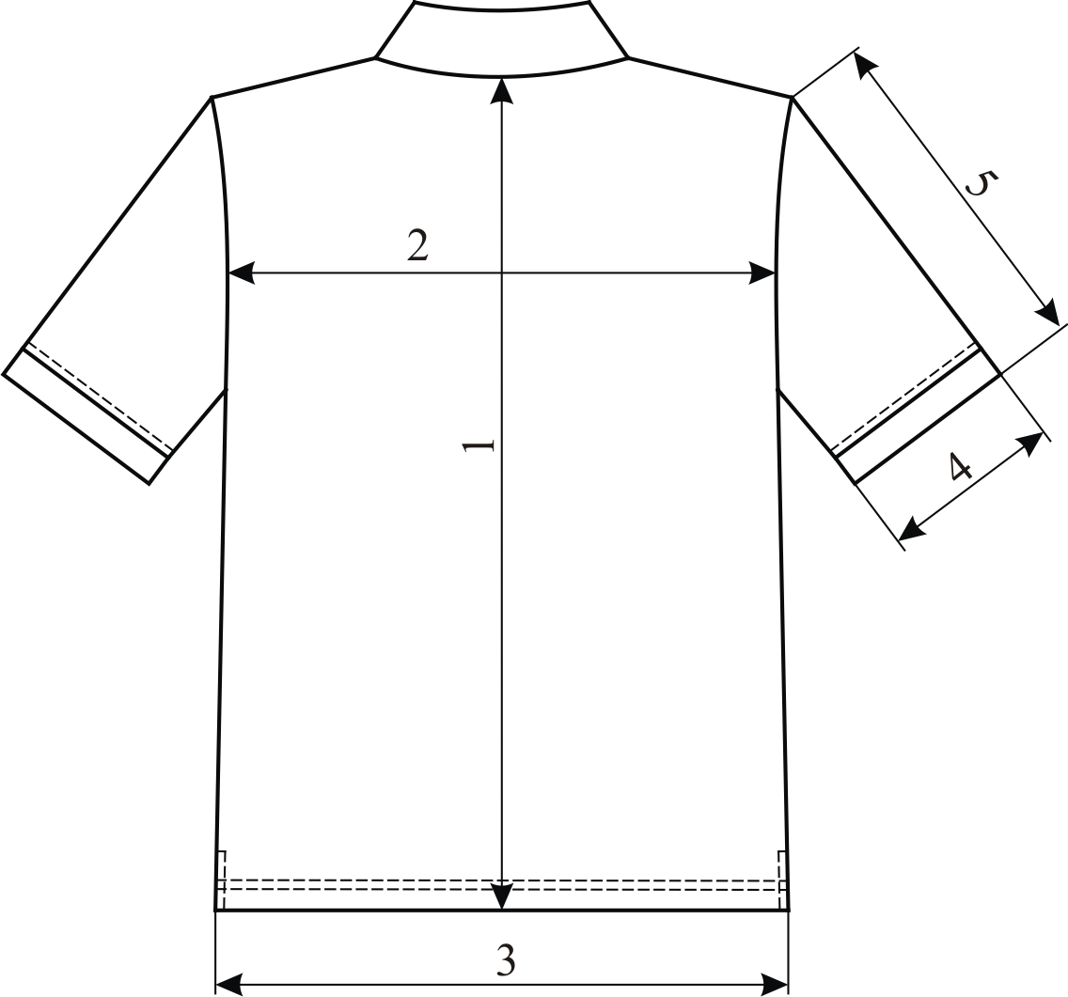
Рисунок 2

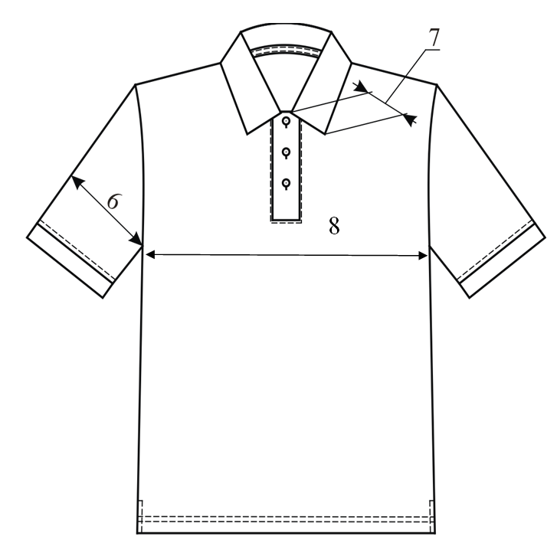
Рисунок 3

Таблица 2
В сантиметрах
Номер измере-ния | Наименова-ние измерения | Пол-нот-  ная  группа | Рост | Обхват груди |  |  |  |  |  |  |  |  |  |  |  | Допус-каемое откло-нение
 |  |  |  | 88 | 92 | 96 | 100 | 104 | 108 | 112 | 116 | 120 | 124 | 128 | 132 | Допус-каемое откло-нение
1  (рис.2) | Длина спинки | 1-5 | 158 | 64,7 | 64,7 | 64,7 | 64,7 | 64,7 | 64,7 | 64,7 | 64,7 | 64,7 | 64,7 | 64,7 | 64,7 | + 1,0
1  (рис.2) | Длина спинки | 1-5 | 164 | 66,7 | 66,7 | 66,7 | 66,7 | 66,7 | 66,7 | 66,7 | 66,7 | 66,7 | 66,7 | 66,7 | 66,7 | + 1,0
1  (рис.2) | Длина спинки | 1-5 | 170 | 68,7 | 68,7 | 68,7 | 68,7 | 68,7 | 68,7 | 68,7 | 68,7 | 68,7 | 68,7 | 68,7 | 68,7 | + 1,0
1  (рис.2) | Длина спинки | 1-5 | 176 | 70,7 | 70,7 | 70,7 | 70,7 | 70,7 | 70,7 | 70,7 | 70,7 | 70,7 | 70,7 | 70,7 | 70,7 | + 1,0
1  (рис.2) | Длина спинки | 1-5 | 182 | 72,7 | 72,7 | 72,7 | 72,7 | 72,7 | 72,7 | 72,7 | 72,7 | 72,7 | 72,7 | 72,7 | 72,7 | + 1,0
1  (рис.2) | Длина спинки | 1-5 | 188 | 74,7 | 74,7 | 74,7 | 74,7 | 74,7 | 74,7 | 74,7 | 74,7 | 74,7 | 74,7 | 74,7 | 74,7 | + 1,0
1  (рис.2) | Длина спинки | 1-5 | 194 | 76,7 | 76,7 | 76,7 | 76,7 | 76,7 | 76,7 | 76,7 | 76,7 | 76,7 | 76,7 | 76,7 | 76,7 | + 1,0
1  (рис.2) | Длина спинки | 1-5 | 200 | 78,7 | 78,7 | 78,7 | 78,7 | 78,7 | 78,7 | 78,7 | 78,7 | 78,7 | 78,7 | 78,7 | 78,7 | + 1,0
2  (рис.2) | Ширина спинки в самом узком месте | 1-5 | 158-200 | 40,5 | 41,5 | 42,5 | 43,5 | 44,5 | 45,5 | 46,5 | 47,5 | 48,5 | 49,5 | 50,5 | 51,5 | + 0,5
3  (рис.2) | Ширина изделия внизу | 1 | 158-200 | 41,6 | 43,6 | 45,6 | 47,6 | 49,6 | 51,6 | 53,6 | 55,6 | 57,6 | 59,6 | 61,6 | 63,6 | + 1,0
3  (рис.2) | Ширина изделия внизу | 2 | 158-200 | 44,6 | 46,6 | 48,6 | 50,6 | 52,6 | 54,6 | 56,6 | 58,6 | 60,6 | 62,6 | 64,6 | 66,6 | + 1,0
3  (рис.2) | Ширина изделия внизу | 3 | 158-200 | 47,6 | 49,6 | 51,6 | 53,6 | 55,6 | 57,6 | 59,6 | 61,6 | 63,6 | 65,6 | 67,6 | 69,6 | + 1,0
3  (рис.2) | Ширина изделия внизу | 4 | 158-200 | 50,8 | 52,8 | 54,8 | 56,8 | 58,8 | 60,8 | 62,8 | 64,8 | 66,8 | 68,8 | 70,8 | 72,8 | + 1,0
3  (рис.2) | Ширина изделия внизу | 5 | 158-200 | 54,0 | 56,0 | 58,0 | 60,0 | 62,0 | 64,0 | 66,0 | 68,0 | 70,0 | 72,0 | 74,0 | 76,0 | + 1,0
4  (рис.2) | Ширина рукава внизу | 1-5 | 158-200 | 13,6 | 14,2 | 14,8 | 15,4 | 16,0 | 16,6 | 17,2 | 17,8 | 18,4 | 19,0 | 19,6 | 20,2 | + 0,3

Продолжение таблицы 2
В сантиметрах
Номер измере-ния | Наименова-ние измерения | Пол-нот-  ная  группа | Рост | Обхват груди |  |  |  |  |  |  |  |  |  |  |  | Допус-каемое откло-нение
 |  |  |  | 88 | 92 | 96 | 100 | 104 | 108 | 112 | 116 | 120 | 124 | 128 | 132 | Допус-каемое откло-нение
5  (рис.2) | Длина рукава | 1-5 | 158 | 18,3 | 18,3 | 18,3 | 18,3 | 18,3 | 18,3 | 18,3 | 18,3 | 18,3 | 18,3 | 18,3 | 18,3 | + 1,0
5  (рис.2) | Длина рукава | 1-5 | 164 | 19,3 | 19,3 | 19,3 | 19,3 | 19,3 | 19,3 | 19,3 | 19,3 | 19,3 | 19,3 | 19,3 | 19,3 | + 1,0
5  (рис.2) | Длина рукава | 1-5 | 170 | 20,3 | 20,3 | 20,3 | 20,3 | 20,3 | 20,3 | 20,3 | 20,3 | 20,3 | 20,3 | 20,3 | 20,3 | + 1,0
5  (рис.2) | Длина рукава | 1-5 | 176 | 21,3 | 21,3 | 21,3 | 21,3 | 21,3 | 21,3 | 21,3 | 21,3 | 21,3 | 21,3 | 21,3 | 21,3 | + 1,0
5  (рис.2) | Длина рукава | 1-5 | 182 | 22,3 | 22,3 | 22,3 | 22,3 | 22,3 | 22,3 | 22,3 | 22,3 | 22,3 | 22,3 | 22,3 | 22,3 | + 1,0
5  (рис.2) | Длина рукава | 1-5 | 188 | 23,3 | 23,3 | 23,3 | 23,3 | 23,3 | 23,3 | 23,3 | 23,3 | 23,3 | 23,3 | 23,3 | 23,3 | + 1,0
5  (рис.2) | Длина рукава | 1-5 | 194 | 24,3 | 24,3 | 24,3 | 24,3 | 24,3 | 24,3 | 24,3 | 24,3 | 24,3 | 24,3 | 24,3 | 24,3 | + 1,0
5  (рис.2) | Длина рукава | 1-5 | 200 | 25,3 | 25,3 | 25,3 | 25,3 | 25,3 | 25,3 | 25,3 | 25,3 | 25,3 | 25,3 | 25,3 | 25,3 | + 1,0
6  (рис.3) | Ширина рукава вверху | 1-5 | 158-200 | 18,6 | 19,2 | 19,8 | 20,4 | 21,0 | 21,6 | 22,2 | 22,8 | 23,4 | 24,0 | 24,6 | 25,2 | + 0,5
7  (рис.3) | Ширина воротника в концах | 1-5 | 158-200 | 8,0 | 8,0 | 8,0 | 8,0 | 8,0 | 8,0 | 8,0 | 8,0 | 8,0 | 8,0 | 8,0 | 8,0 | + 0,3
8  (рис.3) | Ширина изделия на уровне глубины проймы | 1-5 | 158-200 | 49,8 | 51,8 | 53,8 | 55,8 | 57,8 | 59,8 | 61,8 | 63,8 | 65,8 | 67,8 | 69,8 | 71,8 | + 1,0

8. Описание материалов изготовления товара

8.1. Материалы изготовления для изделия «РУБАШКА-поло МУЖская для федеральных государственных служащих ФНС россии» указаны в таблице:

№  п/п | Наименование материалов изготовления и их характеристики | Назначение материалов изготовления
1 | Полотно трикотажное со следующими характеристиками:  - вид и массовая доля волокон - Хлопок 100%;  - переплетение - пике;  - цвет белый по «Pantone TPХ» – 11-0601 TPХ;  - поверхностная плотность полотна 200-220 г/м²;  - разрывная нагрузка по петельным столбикам, Н,  не менее 100;  - растяжимость по ширине при нагрузке 6 Н - 25-40%  - воздухопроницаемость, не менее 100 дм³/м²с;  - увеличение размеров после мокрой обработки по ширине и длине не более 5%;  - усадка полотна после мокрой обработки:  по ширине не более 8,0%;  по длине не более 6,0%. | Для изготовления рубашек-поло  тип А (спинки, переда, рукавов)
2 | Полотно трикотажное со следующими характеристиками:  - вид и массовая доля волокон - Хлопок 100%;  - переплетение - пике;  - цвет оранжевый по «Pantone TPG» – 17-1464 TPG (допускаемое отклонение Δ Е не более 2);  - поверхностная плотность - 200-220 г/м²;  - разрывная нагрузка по петельным столбикам, Н,  не менее 100;  - растяжимость по ширине при нагрузке 6 Н - 25-40%  - воздухопроницаемость, не менее 100 дм³/м²с;  - увеличение размеров после мокрой обработки по ширине и длине не более 5%;  - усадка полотна после мокрой обработки:  по ширине не более 8,0%;  по длине не более 6,0%  Устойчивость окраски (изменение первоначальной окраски/закрашивание смежного материала), балл,  не менее, к воздействиям:  - света (3) - 4/-  - стирки (1) – 4/4;  - пота – 4/4;  - сухого трения - -/4;  - дистиллированной воды– 4/4  - глажения - -/4 | Для изготовления рубашек-поло тип Б (спинки, переда, рукавов)
3 | Полотно трикотажное со следующими характеристиками:  - вид и массовая доля волокон - Хлопок 100%;  - переплетение - интерлок;  - цвет оранжевый по «Pantone TPG» – 17-1464 TPG (допускаемое отклонение Δ Е не более 2);  - поверхностная плотность - 210-230 г/м²;  - разрывная нагрузка по петельным столбикам, Н,  не менее 100;  - растяжимость по ширине при нагрузке 6 Н - 25-40%;  - воздухопроницаемость не менее 100 дм³/м²с;  - увеличение размеров после мокрой обработки по ширине и длине не более 5%;  - усадка полотна после мокрой обработки:  по ширине не более 8,0%;  по длине не более 6,0%  Устойчивость окраски (изменение первоначальной окраски/закрашивание смежного материала), балл,  не менее, к воздействиям:  - света (3) - 4/-  - стирки (1) – 4/4;  - пота – 4/4;  - сухого трения - -/4;  - дистиллированной воды– 4/4  - глажения - -/4 | Для изготовления манжет и воротника рубашек-поло  тип А
4 | Полотно трикотажное со следующими характеристиками:  - вид и массовая доля волокон Хлопок 100%;  - переплетение - интерлок;  - цвет белый по «Pantone TPХ» – 11-0601 TPХ;  - поверхностная плотность - 210-230 г/м²;  - разрывная нагрузка по петельным столбикам, Н, не менее 100;  - растяжимость по ширине при нагрузке 6 Н - 25-40%  - воздухопроницаемость, не менее 100 дм³/м²с;  - увеличение размеров после мокрой обработки по ширине и длине, не более 5%  - усадка полотна после мокрой обработки:  по ширине не более 8,0%;  по длине не более 6,0% | Для изготовления манжет и воротника рубашек-поло  тип Б
5 | Пуговицы пластмассовые из аминопласта,  диаметром 11-12 мм | Для застегивания планки переда
6 | Нитки армированные швейные:  35 лл,  25 лл  Нитки полиэфирные текстурированные швейные:  24 лт  37 лт | Для стачивания деталей и обметывания срезов.  Для пришивания пуговиц.  Для отделочных строчек и обметывания петель и обметывания срезов  Для обметывания срезов

Примечания:
- Цвет фурнитуры и ниток должен соответствовать цвету основного полотна.
- По требованию Заказчика допускается применение других материалов, не ухудшающих качество и внешний вид изделия.

8.2. Методы контроля и испытаний
Методы контроля качества готовых изделий – по ГОСТ 4103, ГОСТ 31410 и в соответствии с настоящим техническим описанием.
8.2.1. Определение поверхностной плотности – по ГОСТ 8845.
8.2.2. Определение разрывной нагрузки по длине полотна и растяжимости при нагрузках меньше разрывных - по ГОСТ 8847.
8.2.3. Определение устойчивости окраски к воздействиям – по ГОСТ 9733.0; ГОСТ 9733.3; ГОСТ 9733.4; ГОСТ 9733.5; ГОСТ 9733.6; ГОСТ 9733.7; ГОСТ 9733.27.
8.2.4. Определение вида и массовой доли волокон - по ГОСТ 30387, ГОСТ ИСО 1833.
8.2.5. Определение воздухопроницаемости – по ГОСТ 12088.
8.2.6. Определение изменения линейных размеров после мокрой обработки – по ГОСТ 30157.0; ГОСТ 30157.1

Перечень нормативной документации

ТР ТС 017/2011 | Технический регламент Таможенного союза "О безопасности продукции легкой промышленности"
ГОСТ 1115-81 | Изделия трикотажные верхние. Определение сортности
ГОСТ 3897-2015 | Изделия трикотажные. Маркировка, упаковка, транспортирование и хранение
ГОСТ ИСО 1833-2001 | Материалы текстильные. Методы количественного химического анализа двухкомпонентных смесей волокон
ГОСТ 4103-82 | Изделия швейные. Методы контроля качества
ГОСТ 6309-93 | Нитки швейные хлопчатобумажные и синтетические. Технические условия.
ГОСТ 8845-87 | Полотна и изделия трикотажные. Методы определения влажности, массы и поверхностной плотности
ГОСТ 8847-85 | Полотна трикотажные. Методы определения разрывных характеристик и растяжимости  при нагрузках, меньше разрывных
ГОСТ 9733.0-83 | Материалы текстильные. Общие требования к методам испытаний устойчивости окрасок к физико-химическим воздействиям
ГОСТ 9733.3-83 | Материалы текстильные. Метод испытания устойчивости окраски к свету  в условиях искусственного освещения (ксеноновая лампа)
ГОСТ 9733.4-83 | Материалы текстильные. Метод испытания устойчивости окраски к стиркам
ГОСТ 9733.5-83 | Материалы текстильные. Метод испытаний устойчивости окраски к дистиллированной воде
ГОСТ 9733.6-83 | Материалы текстильные. Методы испытаний устойчивости окрасок к "поту
ГОСТ 9733.7-83 | Материалы текстильные. Методы испытаний устойчивости окраски к глажению
ГОСТ 9733.27-83 | Материалы текстильные. Метод испытания устойчивости окраски к трению
ГОСТ 12088-77 | Материалы текстильные и изделия из них. Метод определения воздухопроницаемости.
ГОСТ 12807-2003 | Изделия швейные. Классификация стежков, строчек и швов.
ГОСТ 21219-88 | Изделия ведомственного назначения. Допуски при раскрое деталей белья, санитарно-госпитальной одежды и постельных принадлежностей.
ГОСТ 26115-84 | Изделия трикотажные верхние. Требования к пошиву
ГОСТ 30157.0-95 | Полотна текстильные. Методы определения изменения размеров после мокрых обработок или химической чистки. Общие положения
ГОСТ 30157.1-95 | Полотна текстильные. Методы определения изменения размеров после мокрых обработок или химической чистки. Режимы обработок
ГОСТ 31399-2009 | Классификация типовых фигур мужчин по ростам, размерам и полнотным группам для проектирования одежды.
ГОСТ 31410-2009 | Изделия трикотажные верхние для мужчин и мальчиков. Общие технические условия.
ГОСТ 30387-95 (ГОСТ Р 50721) | Полотна и изделия трикотажные. Методы определения вида и массовой доли сырья
ОСТ 17-699-88 | Пуговицы. Общие технические условия.

РАЗДЕЛ 5

Техническое описание

ГАЛСТУК - САМОВЯЗ МУЖСКОЙ
для ФЕДЕРАЛЬНЫХ ГОСУДАРСТВЕННЫХ ГРАЖДАНСКИХ
СЛУЖАЩИХ ФНС россии

1. Наименование и описание изделия

Настоящее техническое описание ТО 14.19.19-014-00034460-2018 распространяется на галстук мужской для федеральных государственных служащих ФНС России, общие требования к которому установлены ГОСТ 16218.1.
Образец модели разработан Федеральной налоговой службой.

2. Техническое описание изделия

2.1. Основные параметры и характеристики (свойства)
2.1.1. Галстук – самовяз мужской для действительных государственных советников Российской Федерации 1, 2, 3 классов, государственных советников Российской Федерации 1, 2, 3 классов, советников государственной гражданской службы Российской Федерации 1, 2, 3 классов, референтов государственной гражданской службы Российской Федерации 1, 2, 3 классов и секретарей государственной гражданской службы Российской Федерации 1, 2, 3 классов (далее – галстук) должен соответствовать требованиям ГОСТ 16218.1, настоящему техническому описанию и образцу-эталону, утвержденному в установленном порядке.
2.1.2. Галстук (рисунок 1) должен изготавливаться одного размера.

3. Описание художественно-технического оформления изделия

3.1. Внешний вид
Галстук (рисунок 1) цвета ткани верха костюма.
Изготавливается одного размера, состоит из основной детали. Концы основной детали заканчиваются углом, боковые стороны наклонные.

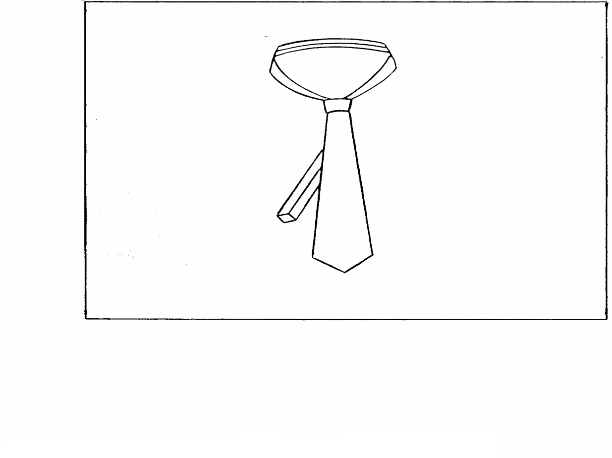
Рисунок 1
4. Качество изделия

4.1. Основные требования к изготовлению
4.1.1. Классификация и виды стежков, строчек и швов – по ГОСТ 12807.
Требования к стежкам, строчкам и швам – по Инструкции «Технические требования к соединениям швейных изделий» со следующим дополнением: частота строчки при соединении деталей галстука – 4,0 - 5,0 стежков в 1,0 см строчки.
4.1.2. Основную деталь галстука выкраивают под углом 45ْ к направлению нитей основы ткани. Направление нитей основы ткани в деталях шейки и узла – параллельно оси симметрии, проведенной вдоль детали.
4.1.3. Определение сортности галстуков – по ГОСТ 470.

4.2. Технологические особенности обработки
4.2.1. Части основной детали галстука соединяют стачным швом шириной 1,0 см. Швы стачивания разутюживают.
4.2.2. Нижний и верхний углы галстука обтачивают швом шириной 0,7 см, не доходя до срезов 0,7 см. Запас шва в углах высекают. Шов обтачивания углов разутюживают.
4.2.3. Боковые наклонные срезы углов верхнего и нижнего концов галстука обтачивают подкладкой швом шириной 0,7 см. Швы обтачивания приутюживают.
4.2.4. Шов обтачивания петли для узкого конца галстука 0,7 см.
4.2.5. Долевые срезы основной детали галстука соединяют ручными потайными стежками после предварительного приутюживания с заутюживанием левого среза и вкладывания прокладки. На расстоянии 24,0 - 26,0 см от нижнего угла галстука в шов соединения долевых срезов галстука вкладывают и закрепляют ручными стежками концы петли для узкого конца галстука, сложенной пополам.
4.2.6. Петлю для узкого конца галстука раскладывают и закрепляют в боковые сгибы галстука ручными потайными стежками к основной детали.
4.2.7. На расстоянии 13,0 - 14,0 см от нижнего угла и на расстоянии 5,0 - 5,5 см от верхнего угла галстука вручную ставятся 2 воздушных закрепки длиной 1,0 - 1,2 см.

5. Маркировка

Маркировка изделий - по ГОСТ 25530.

6. Упаковка

Упаковка изделий - по ГОСТ 25530.

7. Таблица измерений готового изделия

Измерения изделий в готовом виде должны соответствовать значениям, указанным в таблице 2, места измерений на рис. 2.

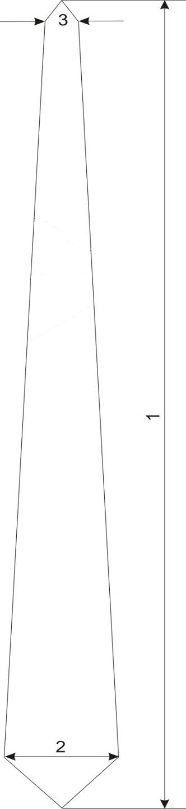

Рисунок 2

Таблица 2
см
Номер измерения | Наименование измерения | Величина измерения | Допускаемое отклонение
1  (рис.2) | Длина галстука | 157,5 | + 1,0
2  (рис.2) | Ширина широкого конца галстука | 10,5 | + 0,5
3  (рис.2) | Ширина узкого конца галстука | 4,0 | + 0,2

8. Описание материалов изготовления товара

8.1. Материалы изготовления для изделия «ГАЛСТУК - САМОВЯЗ МУЖСКОЙ для ФЕДЕРАЛЬНЫХ ГОСУДАРСТВЕННЫХ ГРАЖДАНСКИХ СЛУЖАЩИХ ФНС россии» указаны в таблице:

№  п/п | Наименование материалов изготовления и их характеристики | Назначение материалов изготовления
1 | Ткань галстучная креп-сатин в цвет ткани верха костюма.  Характеристики:  - Сырьевой состав: ПЭ - 100%;  - Поверхностная плотность: 120 ± 5г/м² | Для верха галстука
2 | Ткань подкладочная.  Характеристики:  - Сырьевой состав: ПЭ - 100%;  - Поверхностная плотность: 45 ± 5г/м² | Для обтачки угла галстука
3 | Материал прокладочный нетканый клеевой с регулярным точечным покрытием.  Характеристики:  - Сырьевой состав: ПЭ - 100%;  - Поверхностная плотность: 40 ± 5 г/м²;  - Клеевое покрытие - ПА | Клеевая прокладка в узел галстука
4 | Нитки армированные швейные:  25 лх  25 лл | Для изготовления галстука

Примечания:
- Цвет ниток должен соответствовать цвету основной ткани.
- По требованию Заказчика допускается применение других материалов, не ухудшающих качество и внешний вид изделия.

8.2. Методы контроля и испытаний
8.2.1. Определение линейных размеров галстуков - по ГОСТ 16218.1.
8.2.3. Определение поверхностной плотности – ГОСТ 3811.
8.2.4. Определение устойчивости окраски – ГОСТ 9733.4, ГОСТ 9733.7.

ПЕРЕЧЕНЬ НОРМАТИВНОЙ ДОКУМЕНТАЦИИ
ГОСТ 470-88 | Изделия штучные из натурального шелка, шелковой пряжи, химических нитей и смешанные. Определение сортности.
ГОСТ 6309-93 | Нитки швейные хлопчатобумажные и синтетические. Технические условия.
ГОСТ 9733.4-83 | Материалы текстильные. Метод испытания устойчивости окраски к стиркам
ГОСТ 9733.7-83 | Материалы текстильные. Метод испытания устойчивости окраски к глажению
ГОСТ 9845-83 | Ткани шелковые и полушелковые галстучные. Общие технические условия.
ГОСТ 12807-2003 | Изделия швейные. Классификация стежков, строчек и швов.
ГОСТ 16218.1-93 | Изделия текстильно-галантерейные. Метод определения линейных размеров.
ГОСТ 25530-82 | Изделия штучные шелковые и полушелковые. Первичная упаковка и маркировка.
ОСТ 17-10-033-2000 | Ленты тканые эластичные. Общие технические условия.

РАЗДЕЛ 6

Знаки, установленные для работников Федеральной налоговой службы,
которым присвоены классные чины

1. Описание знаков различия, установленных для работников
Федеральной налоговой службы, которым присвоены классные чины

В качестве знаков различия по классным чинам для государственных служащих Федеральной налоговой службы устанавливаются наплечные знаки нашивные и съемные.
Наплечный знак представляет собой вытянутый прямоугольник с параллельными боковыми сторонами и закругленным верхним краем, металлической пуговицей в верхней части. Для действительных государственных советников и государственных советников Российской Федерации 1, 2, 3 классов пуговицы металлические сборные с гербом ФНС РОССИИ, материал верхней части - нейзильбер; для советников государственной гражданской службы Российской Федерации 1, 2, 3 классов, референтов государственной гражданской службы Российской Федерации 1, 2, 3 классов и секретарей государственной гражданской службы Российской Федерации 1, 2, 3 классов пуговицы металлические с гербом ФНС РОССИИ, материал – алюминий. Наплечные знаки имеют окантовку темно-вишневого цвета по всем сторонам, кроме нижнего.
Размер наплечного знака: ширина – 45 мм, длина посередине:
для мужчин – 140 - 160 мм,
для женщин – 120 - 140 мм.

1.1. Наплечные знаки действительного государственного советника
Российской Федерации 1, 2, 3 классов

Наплечные знаки изготавливаются из галуна специального жаккардового переплетения цвета ткани одежды.
На поле наплечного знака (посередине вдоль) размещаются геральдические эмблемы службы, вышитые серебряной (5 % серебрения) и золоченой (5 % золочения) нитями:
- 3 геральдические эмблемы службы – на наплечных знаках действительного государственного советника Российской Федерации 1 класса;
- 2 геральдические эмблемы службы – на наплечных знаках действительного государственного советника Российской Федерации 2 класса;
- 1 геральдическая эмблема службы – на наплечных знаках действительного государственного советника Российской Федерации 3 класса.
Расстояние от нижнего края наплечного знака до нижнего края эмблемы – 20 мм.
Между эмблемами вдоль наплечного знака:
- 10 мм на наплечных знаках действительного государственного советника Российской Федерации 1 класса;
- 15 мм на наплечных знаках действительного государственного советника Российской Федерации 2 класса;
- на поле наплечного знака действительного государственного советника Российской Федерации 3 класса вышивается посередине наплечного знака 1 геральдическая эмблема службы на расстоянии 40 мм. от нижнего края наплечного знака до нижнего края эмблемы.

1.2. Наплечные знаки государственного советника
Российской Федерации 1, 2, 3 классов.

Наплечные знаки изготавливаются из галуна специального жаккардового переплетения цвета ткани одежды.
На поле наплечного знака (посередине вдоль) размещаются звезды, вышитые серебряной канителью (5 % серебрение):
- 3 вышитые десятиконечные звезды диаметром 22 мм, состоящие из чередующихся серебристых и темно-вишневых лучей, в середине звезды темно-вишневый пятиугольник. На наплечных знаках государственного советника Российской Федерации 1 класса расстояние от нижнего края наплечного знака до центра первой звезды – 30 мм, между звездами вдоль наплечного знака – 20 мм;
- 2 вышитые десятиконечные звезды диаметром 22 мм, состоящие из чередующихся серебристых и лучей темно-вишневого цвета, в середине звезды темно-вишневый пятиугольник. На наплечных знаках государственного советника Российской Федерации 2 класса, расстояние от нижнего края наплечного знака до центра первой звезды – 40 мм, между звездами вдоль наплечного знака – 30 мм;
- 1 вышитая десятиконечная звезда диаметром 22 мм, состоящая из чередующихся серебристых и лучей темно-вишневого цвета, в середине звезды темно-вишневый пятиугольник – на наплечных знаках государственного советника Российской Федерации 3 класса расстояние от нижнего края наплечного знака до центра звезды – 60 мм.

2. Описание нарукавных знаков, кокарды, шитья, эмблемы
на съемные наплечные знаки.

Нарукавный знак принадлежности к службе представляет из себя контурный щит темно-вишневого цвета шириной 84 мм и длиной 104 мм. На поле цвета ткани предмета форменной одежды, с изображенным на нём геральдическим знаком - эмблемой службы в виде изображения серебряного, увенчанного тремя объединенными лентой коронами двуглавого орла, держащего в лапах перекрещенные ключ и кадуцей золотистого цвета. На груди орла щит красного цвета с изображенным на нем всадником, поражающим копьем дракона. Над эмблемой – надпись серебристого цвета в две строки «Федеральная налоговая служба». Нарукавный знак выполняется на ткани верха изделия или на жаккардовом полотне.
Нарукавный знак нашит на внешней стороне левого рукава на расстоянии 80 мм от верхней точки рукава до знака.
На воротнике действительных государственных советников Российской Федерации и государственных советников Российской Федерации расположено шитье (рисунок 1) специального рисунка серебристого цвета, вышитое 5 % серебряной нитью.

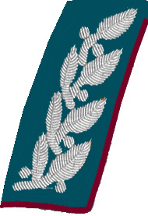

Рисунок 1
Размеры шитья:
- для мужского пиджака ширина 20 мм, высота 70 - 75 мм;

Эмблема из металла на съемные наплечные знаки представляет собой геральдический знак - эмблему службы в виде изображения серебряного, увенчанного тремя объединенными лентой коронами двуглавого орла, держащего в лапах перекрещенные ключ и кадуцей. На груди орла щит красного цвета с изображенным на нем всадником, поражающим копьем дракона.

